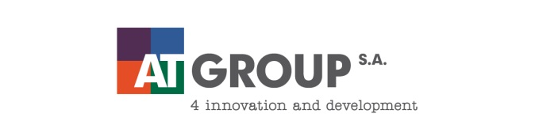 | 42-693 Krupski Młyn, ul. Główna 5  tel. (032) 285-70-13,  fax. (032) 284-84-36,  e-mail: atgroupsa@atgroupsa.pl  www.atgroupsa.pl  NIP: 645-19-95-494

Temat opracowania:
„PLAN GOSPODARKI NISKOEMISYJNEJ
DLA GMINY OŻAROWICE”
Zespół wykonawczy:
mgr Justyna Zastrzeżyńska
mgr inż. Elżbieta Maks
inż. Mateusz Jaruszowiec
mgr Natalia Kuzior

Data opracowania: luty 2015 r.

Spis treści
1 STRESZCZENIE 5
2 CZĘŚĆ OGÓLNA OPRACOWANIA 8
2.1 Zakres opracowania 8
2.2 Cel opracowania 8
2.3 Pogram Operacyjny Infrastruktura i Środowisko 2007-2013 9
3 ZGODNOŚĆ PLANU GOSPODARKI NISKOEMISYJNEJ ZE STRATEGICZNYMI DOKUMENTAMI WOJEWÓDZTWA, POWIATU I GMINY 11
3.1 Zgodność Planu z dokumentami strategicznymi województwa Śląskiego 11
3.2 Zgodność Planu ze strategicznymi dokumentami powiatu tarnogórskiego 16
3.3 Zgodność Planu z dokumentami strategicznymi gminy Ożarowice 16
4 OGÓLNA CHARAKTERYSTYKA GMINY 19
5 OPIS INFRASTRUKTURY TECHNICZNEJ 22
6 CELE W OCHRONIE KLIMATU 27
6.1 Stan obecny 28
6.2 Identyfikacja obszarów problemowych 36
6.3 Aspekty organizacyjne i finansowe 37
6.3.1 Struktura organizacyjna 37
6.3.2 Zasoby ludzkie 38
6.3.3 Budżet i źródła finansowania inwestycji 38
6.3.4 Monitoring i ocena planu 39
7 FINANSOWANIE INWESTYCJI UJĘTYCH W PLANIE 40
7.1 Środki krajowe 40
7.1.1 Wojewódzki Fundusz Ochrony Środowiska i gospodarki Wodnej w Katowicach 40
7.1.2 Narodowy Fundusz Ochrony Środowiska i Gospodarki Wodnej 41
7.1.3 Bank Gospodarstwa Krajowego 51
7.1.4 Bank Ochrony Środowiska 53
7.2 Środki europejskie 57
7.2.1 Regionalny Program Operacyjny Województwa Śląskiego na lata 2014-2020 57
7.2.2 Program Operacyjny Infrastruktura i Środowisko na lata 2014-2020 60
8 WYNIKI BAZOWEJ INWENTARYZACJI EMISJI CO₂ 63
8.1 Wskaźniki emisji 63
8.2 Obliczenia wielkości emisji CO₂ z obszaru Gminy Ożarowice 64
9 DZIAŁANIA PLANOWANE DO 2020 ROKU 69
9.1 Długoterminowa strategia - cele i zobowiązania 69
9.2 Planowane działania krótko i długoterminowe 70
9.3 Szczegółowy opis działań 73
10 PODSUMOWANIE 78
11 LITERATURA 81

Spis rysunków:
Rysunek 1 Gmina Ożarowice – podział na miejscowości-sołectwa 19
Rysunek 2 Gmina Ożarowice 21
Rysunek 3 Udział energii finalnej dla wszystkich sektorów 36
Rysunek 4 Udział emisji CO₂ w Gminie Ożarowice dla wszystkich sektorów 37
Rysunek 5 Procentowe zużycie energii w Gminie Ożarowice w 2013 r. 67
Rysunek 6 Procentowa emisja CO₂ na terenie Gminy Ożarowice 67
Rysunek 7 Oszczędność energii finalnej do 2020 r. w poszczególnych sektorach 78
Rysunek 8 Redukcja emisji CO₂ do 2020 r. w poszczególnych sektorach 79
Rysunek 9 Oszczędność energii finalnej do 2020 r. w podziale na zadania 80
Rysunek 10 Redukcja emisji CO₂ do 2020 r., w podziale na zadania 80

Spis tabel:

Tabela 1 Wskaźniki rezultatu osiągnięcia celu operacyjnego wiążące się z gospodarką niskoemisyjną 13
Tabela 2 Liczba czynnych przyłączy gazu w latach 23
Tabela 3 Liczba odbiorców gazu w latach 23
Tabela 4 Liczba odbiorców gazu ogrzewających mieszkania gazem w latach 24
Tabela 5 Zużycie gazu w gminie w latach 24
Tabela 6 Zużycie gazu w gminie w latach 25
Tabela 7 Wskaźnik zużycia energii cieplnej budynków według ich roku oddania do użytkowania oraz % mieszkań w gminie wg roku oddania do użytkowania 28
Tabela 8 Liczba zarejestrowanych pojazdów w gminie 34
Tabela 9 Pojazdy wykorzystywane przez MZKP na terenie gminy Ożarowice 35
Tabela 10 Rodzaje przedsięwzięć z zakresu odnawialnych źródeł energii 50
Tabela 11 Wskaźniki emisji dla paliw, stosowanych na terenie gminy 64
Tabela 12 Emisja CO₂ wynikająca z zużycia energii elektrycznej 65
Tabela 13 Końcowe zużycie energii - wyniki inwentaryzacji za 2013 r. 66
Tabela 14 Wielkość emisji CO₂ - wyniki inwentaryzacji za 2013 r. 68
Tabela 15 Planowane działania krótko i długoterminowe Gminy Ożarowice 71
Tabela 16 Planowane wyniki redukcji emisji CO₂ do 2020 r. 73
Tabela 17 Podsumowanie planowanych efektów działań na lata 2015-2020 78

STRESZCZENIE
Plan Gospodarki Niskoemisyjnej dla Gminy Ożarowice to dokument, pozwalający na osiągnięcie celów pakietu klimatyczno- energetycznego Europy.
Zalecenia dotyczące wymaganej zawartości Planów Gospodarki Niskoemisyjnej, obejmują:
- Opisanie planowanych:
a) zadań inwestycyjnych w obszarze:
- zużycia energii w budynkach/instalacjach, oświetlenia ulicznego, dystrybucji ciepła
- zużycia energii w transporcie
- emisji zanieczyszczeń w gospodarce odpadami,
- produkcji energii– zakłady/instalacje do produkcji energii elektrycznej, ciepła i chłodu.
b) zadań nieinwestycyjnych (takich, jak: planowanie miejskie, zamówienia publiczne, strategia komunikacyjna, promowanie gospodarki niskoemisyjnej)
- Określenie
c) mierników osiągnięcia celów,
d) planu wdrażania i monitorowania,
e) źródeł finansowania,
f) odniesienia do POP i Strategicznej OOŚ.
Dokument został utworzony w oparciu o:
- Analizę danych na temat emisji CO₂ uzyskanych w czasie inwentaryzacji.
Dane te pozwoliły określić wielkość emisji dwutlenku węgla na terenie Gminy. Na tej podstawie zostały określone obszary problemowe w Gminie oraz mierzalna wartość poziomu emisji, co pozwoliło na dokonanie obliczeń, dzięki którym uzyskano poziom wielkości emisji, jaką Gmina będzie mogła osiągnąć do roku 2020.
- Analizę dokumentów strategicznych województwa, powiatu i gminy
Plan Gospodarki Niskoemisyjnej powinien być spójny ze wszystkimi dokumentami strategicznymi szczebla wojewódzkiego, powiatowego oraz Gminy. O taką analizę została poszerzona treść niniejszego dokumentu.
- Analizę uwarunkowań geograficzno- administracyjnych
Nie można planować działań na terenie Gminy w oderwaniu od jego uwarunkowań geograficznych, administracyjnych, gospodarczych. Dlatego też w Planie została ujęta krótka charakterystyka Gminy Ożarowice.
Zaplanowane działania, wynikające z powyższych analiz i uzgodnień obejmują zadania inwestycyjne, jak i nieinwestycyjne, oraz zadania krótko i długoterminowe. Jest to jeden z kluczowych elementów Planu, gdyż jego zapisy są wiążące dla Gminy. Wszelkiego rodzaju działania wymagają zabezpieczenia finansowego.
Zakres „Planu Gospodarki Niskoemisyjnej dla Gminy Ożarowice” jest zgodny założeniami przyjętego w 2008 r. przez UE pakietu klimatyczno- energetycznego. Podstawowymi celami pakietu, równocześnie ogólnymi celami Planu jest:
- redukcja emisji CO₂ o 20% w roku 2020 w porównaniu do 1990 r.,
- wzrost zużycia energii ze źródeł odnawialnych w UE z obecnych 8,5 do 20% w 2020 r., dla Polski ustalono wzrost z 7 do 15%,
- zwiększenie efektywności energetycznej w roku 2020 o 20%.
Na podstawie zebranych danych otrzymano informację na temat mierzalnej wielkości emisji, która wynosi: 37 601 Mg. Zgodnie z założeniami pakietu klimatyczno- energetycznego Gmina Ożarowice powinno obniżyć emisję CO₂ o 20% do 2020 r. co daje redukcję emisji na poziomie 1 504 Mg CO₂/rok. Możliwe do realizacji i zaplanowane działania długo i krótkoterminowe pozwalają na ograniczenie emisji w 2020 r. do poziomu: 32 382 Mg. Równie ważnym celem jest ograniczenie zużycia energii finalnej.
Poziom zużycia energii finalnej w 2013 r. w Gminie Ożarowice wyniósł 118 934 MWh. Zgodnie z założeniami pakietu Gmina Ożarowice powinna zmniejszyć zużycie energii finalnej o 20% do 2020 r. co daje 4757 MWh/rok. Możliwe do realizacji i zaplanowane działania długo i krótkoterminowe pozwalają na zmniejszenie zużycia energii finalnej w 2020 r. do wartości- 117 484 MWh.
Kolejnym celem jest wzrost zużycia energii ze źródeł odnawialnych. Poziom ich wykorzystania na terenie Gminy wynosi: 249 MWh. Do wymaganego poziomu brakuje 50 MWh. W celu osiągnięcia założeń, wzrost produkcji energii ze źródeł odnawialnych powinien wynieść 290 MWh/rok.
W związku z powyższymi przed Gminą stoi dość poważne zadanie ograniczenia emisji, którego realizacja przyczyni się nie tylko do osiągnięcia założonych celów pakietu klimatyczno -energetycznego, ale przede wszystkim do poprawy jakości powietrza na terenie Gminy.

CZĘŚĆ OGÓLNA OPRACOWANIA

Zakres opracowania
Zakres „Planu Gospodarki Niskoemisyjnej dla Gminy Ożarowice” jest zgodny z postanowieniami, przyjętego w 2008 r. przez UE pakietu klimatyczno- energetycznego, którego podstawowe cele to:
- redukcja emisji CO₂ o 20% w roku 2020 w porównaniu do 1990 r.,
- wzrost zużycia energii ze źródeł odnawialnych w UE z obecnych 8,5 do 20% w 2020 r.; dla Polski ustalono wzrost z 7 do 15%,
- zwiększenie efektywności energetycznej w roku 2020 o 20%.
Zakres „Planu Gospodarki Niskoemisyjnej dla Gminy Ożarowice” obejmuje m.in.:
- ocenę aktualnego stanu środowiska wraz z identyfikacją obszarów problemowych,
- stworzenie bazy emisji CO₂ w oparciu o inwentaryzację źródeł ciepła na terenie Gminy,
- wskazanie optymalnych działań i zadań na okres objęty planem,
- monitoring emisji CO₂ na terenie Gminy,
- określenie poziomu redukcji CO₂ w stosunku do roku bazowego,
- określenie redukcji zużycia energii finalnej,
- określenie tendencji zużycia energii ze źródeł odnawialnych,
- plan wdrażania programu z uwzględnieniem jego monitorowania,
- przedsięwzięcia racjonalizujące użytkowanie ciepła, energii elektrycznej i paliw gazowych i ich źródła finansowania.

Cel opracowania
Celem niniejszego opracowania jest m.in.:
- Poprawa jakości powietrza w Gminie Ożarowice
W niniejszym opracowaniu zawarto ocenę jakości powietrza w Gminie, poprzez zwrócenie uwagi na problem emisji CO₂ oraz określenie działań w zakresie obniżenia jej poziomu. Temat uwzględnia emisję zanieczyszczeń, pochodzącą ze źródeł w obiektach jedno- i wielorodzinnych, budynków użyteczności publicznej oraz udział zanieczyszczeń przemysłowych i komunikacyjnych. Inwentaryzacja źródeł emisji oraz jej analiza umożliwia wskazanie zadań proponowanych do osiągnięcia założonych celów.
- Ułatwienie podejmowania decyzji o lokalizacji inwestycji przemysłowych, usługowych i mieszkaniowych
Ułatwienie podejmowania decyzji o lokalizacji inwestycji przemysłowych, usługowych i mieszkaniowych rozumie się z jednej strony jako określenie obszarów, w których istnieją nadwyżki w zakresie poszczególnych systemów przesyłowych na poziomie adekwatnym do potrzeb, a z drugiej jako analiza możliwości rozumianych na poziomie rezerw terenowych, wynikających z kierunków rozwoju Gminy Ożarowice.
- Umożliwienie maksymalnego wykorzystania energii odnawialnej
Istotą maksymalnego wykorzystania energii odnawialnej jest określenie stanu aktualnego, a następnie ocena możliwości rozwojowych. Ważne jest więc podanie elementów charakterystycznych poszczególnych gałęzi energetyki odnawialnej, w tym m.in.: potencjału energetycznego, lokalizacji, możliwości rozwojowych oraz aspektów prawnych.
- Zwiększenie efektywności energetycznej
Założona racjonalizacja użytkowania ciepła, energii elektrycznej i paliw gazowych, a także podjęte działania termomodernizacyjne sprowadzają się do poprawy efektywności energetycznej wykorzystania nośników energii przy jednoczesnej minimalizacji szkodliwego oddziaływania na środowisko.

Pogram Operacyjny Infrastruktura i Środowisko 2007-2013
Dnia 7 grudnia 2007 r. Komisja Europejska zatwierdziła Program Infrastruktura i Środowisko na lata 2007-2013. Wielkość unijnych środków na realizację programu określono na poziomie ponad 28 miliardów euro, co stanowi ok. 42 proc. całości środków polityki spójności w Polsce.
Program obejmuje duże inwestycje infrastrukturalne w zakresie ochrony środowiska, transportu, energetyki, kultury i dziedzictwa narodowego, ochrony zdrowia oraz szkolnictwa wyższego.
Głównym celem programu jest poprawa atrakcyjności inwestycyjnej kraju oraz ochrona i poprawa stanu środowiska. Podział środków UE dostępnych w ramach Programu Operacyjnego Infrastruktura i Środowisko określono pomiędzy poszczególnymi sektorami:
- transport – 19,6 mld euro
- środowisko – 5,1 mld euro
- energetyka – 1,7 mld euro
- szkolnictwo wyższe – 586,5 mln euro
- kultura – 533,6 mln euro
- zdrowie – 395,5 mln euro
W ramach programu realizowanych jest 15 priorytetów w tym priorytet IX Infrastruktura energetyczna przyjazna środowisku i efektywność energetyczna – 1 403,0 mln euro (w tym 748,0 mln euro z FS).

ZGODNOŚĆ PLANU GOSPODARKI NISKOEMISYJNEJ ZE STRATEGICZNYMI DOKUMENTAMI WOJEWÓDZTWA, POWIATU I GMINY
Opracowanie „Planu Gospodarki Niskoemisyjnej dla Gminy Ożarowice” jest podporządkowane celom polityki lokalnej, która z kolei realizuje politykę energetyczną Polski i Europy. Każdy dokument lokalny, regionalny wykazuje zgodność z dokumentem nadrzędnym.
„Plan Gospodarki Niskoemisyjnej dla Gminy Ożarowice” został stworzony w oparciu o dokumenty strategiczne województwa śląskiego, powiatu tarnogórskiego oraz dokumenty strategiczne Gminy Ożarowice.

Zgodność Planu z dokumentami strategicznymi województwa Śląskiego
Obecnie obowiązującymi dokumentami strategicznymi w województwie śląskim są:
- Strategia Rozwoju Województwa Śląskiego „Śląskie 2020+”, przyjętego przez Sejmik Województwa Śląskiego uchwałą Nr III/47/1/2010 roku na posiedzeniu w dniu 17 lutego 2010 roku 2013.
- Plan Zagospodarowania Przestrzennego Województwa Śląskiego, w 2004
- Program ochrony powietrza dla strefy tarnogórsko-będzińskiej województwa śląskiego, załącznik do uchwały Nr III/52/15/2010 Sejmiku Województwa Śląskiego z dnia 16 czerwca 2010 r.

Strategia rozwoju Województwa Śląskiego „Śląskie 2020+”
W diagnozie strategicznej województwa śląskiego wskazano, że obszar ten należy do regionów o największej w Polsce emisji zanieczyszczeń pyłowych i gazowych. W 2011 roku stanowiły one 22,14% krajowej emisji pyłowej i 19,63% krajowej emisji gazowej. Udział województwa śląskiego w krajowej emisji metanu wyniósł aż 83,8%, zaś dwutlenku węgla 19,5%.
Zgodnie z zapisami zawartymi w „Strategii Rozwoju Województwa Śląskiego” zostały określone 4 obszary priorytetowe:
- Nowoczesna Gospodarka .
- Szanse Rozwojowe Mieszkańców.
C- Przestrzeń.
- Relacje z otoczeniem.
Interesujący z punktu widzenia gospodarki niskoemisyjnej jest obszar C, gdzie celem strategicznym jest: Województwo Śląskie regionem atrakcyjnej i funkcjonalnej przestrzeni.
Wyznaczono cele operacyjne dla każdego celu strategicznego. Dla powyższego:
C.1. Zrównoważone wykorzystanie zasobów Środowiska.
C.2. Zintegrowany rozwój ośrodków różnej rangi.
C.3. Wysoki poziom ładu przestrzennego i efektywne wykorzystanie przestrzeni.
Każdy cel operacyjny posiada określone kierunki działań zmierzające do jego osiągnięcia.
Kierunki działań dla poszczególnych celów operacyjnych są następujące:

Dla celu C.1.:
- Wspieranie wdrożenia rozwiązań ograniczających niską emisję oraz zużycie zasobów środowiska i energii w przedsiębiorstwach, gospodarstwach domowych, obiektach i przestrzeni użyteczności publicznej.
- Wsparcie rozwoju energetyki, opartej na odnawialnych źródłach energii przy minimalizacji kosztów środowiskowych i krajobrazowych.
- Wspieranie edukacji ekologicznej i kształtowanie postaw prośrodowiskowych.
Głównymi zakładanymi efektami planowanych działań, które bezpośrednio wiążą się z ograniczaniem niskiej emisji w zakresie zrównoważonego wykorzystania zasobów środowiska mają być:
- poprawa jakości środowiska i krajobrazu,
- wzrost udziału OZE w produkcji energii,
- poprawa efektywności wykorzystania zasobów środowiska,
- wzrost świadomości ekologicznej mieszkańców.
„Strategia Rozwoju Województwa Śląskiego” określa również wskaźniki rezultatu osiągnięcia celu strategicznego. W zakresie gospodarki niskoemisyjnej wskaźnikami tymi są:
Wzrost udziału energii, pochodzącej z odnawialnych nośników w ogólnym zużyciu w roku bazowym 2011 z 6,5% do 15% w roku 2020
Tabela 1 Wskaźniki rezultatu osiągnięcia celu operacyjnego wiążące się z gospodarką niskoemisyjną
Nazwa wskaźnika | Wartość bazowa 2011 | Wartość docelowa 2020/pożądany trend do roku 2020
Udział energii pochodzących z odnawialnych nośników w zużyciu energii elektrycznej ogółem | 6,5% | 15%
Zanieczyszczenia zatrzymane lub zneutralizowane w urządzeniach do redukcji zanieczyszczeń w % zanieczyszczeń wytworzonych (pyłowe/gazowe) | 99,7%/30,5% | 99,9%/60,2%
Emisja zanieczyszczeń gazowych/pyłowych w przeliczeniu na km2 (t/km2) | 3 516,8/1,03 | spadek
Energochłonność gospodarki (zużycie energii elektrycznej ogółem na 1 mln PKB w GWh) | 0,14GWh*  *(dane 2010 rok) | spadek
Źródło: opracowane na podstawie „Strategii rozwoju województwa śląskiego 2020+”
Dla celu C.2.:
- Wsparcie rozwoju zintegrowanego, zrównoważonego i niskoemisyjnego transportu, w tym transportu publicznego obejmującego różne środki transportu i elementy infrastruktury takie jak: kolej, tramwaj, inny transport publiczny, lotniska, systemy kierowania ruchem, obiekty „parkuj i jedź” oraz infrastruktury rowerowej.

Plan Zagospodarowania Przestrzennego Województwa Śląskiego
Plan zagospodarowania przestrzennego województwa śląskiego został przyjęty w 2004 roku i z niewielkimi zmianami obowiązuje nadal.
W planie zagospodarowania przestrzennego, interesującymi z punktu widzenia gospodarki niskoemisyjnej są następujące kierunki polityki przestrzennej:
Rozwój infrastruktury technicznej i transportowej poprawiającej warunki inwestowania poprzez:
inwestycje z zakresu poprawy jakości środowiska - obejmujące między innymi zagadnienia poprawy jakości powietrza, czystości wód, jakości gleb i klimatu akustycznego, w tym na przykład rekultywacji terenów zdegradowanych i zdewastowanych.
W ustaleniach planu zagospodarowania zostały zawarte cele i kierunki polityki przestrzennej województwa.
Celami, które wiążą się z działaniami na rzecz poprawy jakości powietrza, są:
- Ochrona zasobów środowiska, wzmocnienie systemu obszarów chronionych i wielofunkcyjny rozwój terenów otwartych
Cel ten w zakresie gospodarki niskoemisyjnej będzie realizowany poprzez następujące działania:
- respektowanie według właściwości określonych standardów jakości środowiska, kontrolę ich osiągania oraz podejmowanie działań służących ich nieprzekraczaniu;
- ochronę powietrza, obejmującą między innymi zagadnienia redukowania negatywnego oddziaływania na jakość powietrza emisji komunikacyjnej, przemysłowej i komunalnej, w tym przede wszystkim przez wprowadzanie proekologicznych źródeł ciepła, eksploatację instalacji i urządzeń zgodnie z wymogami ochrony środowiska oraz preferowanie wykorzystywania energii ze źródeł odnawialnych, takich jak:
- obszary produkcji biomasy na cele energetyczne,
- małe hydroelektrownie,
- energetyka wiatrowa,
- obszary zasilania energią geotermalną
- Wspieranie rozwoju infrastruktury technicznej
Działaniem które będzie realizowało ww. cel w zakresie gospodarki niskoemisyjnej jest:
- rozwój systemów energetycznych - obejmujący między innymi:
- promowanie produkcji „czystej” energii, w tym ze źródeł odnawialnych.

Program Ochrony Powietrza dla strefy tarnogórsko-będzińskiej województwa śląskiego
Opracowanie Programu Ochrony Powietrza wynika z ustawowego obowiązku, jaki nakłada Ustawa o Ochronie Środowiska art. 91 ust. 1i 9 ustawy z dnia 27 kwietnia 2001 r. Prawo ochrony środowiska (Dz. U. z 2008 r. Nr 25, poz. 150, z późn. zm.) i ma na celu osiągnięcie poziomów dopuszczalnych - normatywnych substancji w powietrzu.
W wyniku rocznej oceny jakości powietrza w województwie śląskim dokonanej w 2007 roku, wyznaczono strefy, które zostały zakwalifikowane jako strefy C, a tym samym zostały zobligowane do opracowania Programu ochrony powietrza (POP). W województwie śląskim wyszczególniono 11 stref, dla których wystąpiły ponadnormatywne stężenia przynajmniej jednej z normowanych substancji. Do stref tych została zaliczona strefa tarnogórsko-będzińska, gdzie należy opracować Program ochrony powietrza ze względu na:
- przekroczenie dopuszczalnej częstości przekraczania poziomu dopuszczalnego 24-godz. stężeń pyłu zawieszonego PM10 w roku kalendarzowym,
- przekroczenie dopuszczalnego poziomu pyłu zawieszonego PM10 w roku kalendarzowym,
- przekroczenie poziomu docelowego benzo(a)pirenu w roku kalendarzowym.
Pomiary stężeń substancji na terenie strefy tarnogórsko-będzińskiej prowadzone były w roku 2007, w 2 stacjach pomiarowych, znajdujących się przy:
1. ul. Skłodowskiej-Curie w Zawierciu (kod stacji: SIZawieZawi_zawie),
2. ul. Norwida 30 w Miasteczku Śląskim (kod stacji: SiMiastMias_norwi).
Pomiary w pierwszej ze stacji prowadzone były przez WSSE w Katowicach, natomiast w drugiej – przez WIOŚ w Katowicach. Pomiary były wykonywane metodami manualnymi. Wymienione stacje pomiarowe są stacjami tła miejskiego.
Zaproponowane w Programie Ochrony Powietrza działania mają na celu redukcję poziomu stężeń zanieczyszczeń, głównie pyłu zawieszonego PM 10, jak również benzo(a)pirenu.
Wśród zaproponowanych działań na terenie powiatu tarnogórskiego, jak również przewidzianych działań dla gmin znajdujących się w strefie tarnogórsko-będzińskiej można wymienić:
- ograniczenie emisji powierzchniowej - kontynuacja działań w zakresie wymiany przestarzałych źródeł ciepła opalanych węglem w obiektach użyteczności publicznej oraz w indywidualnych gospodarstwach domowych,
- ograniczenie emisji liniowej,
- ograniczenie emisji punktowej.

Jednym z takich dokumentów strategicznych, pozwalającym na monitoring działań, zmierzających do poprawy jakości powietrza jest Plan Gospodarki Niskoemisyjnej. Proponuje konkretne działania, które są dopasowane do specyfiki gminy. Działania te są możliwe do zrealizowania i są zaplanowane na podstawie przeprowadzonej inwentaryzacji, określającej wielkość emisji gazów cieplarnianych pochodzących ze źródeł punktowych, liniowych i powierzchniowych.

Zgodność Planu ze strategicznymi dokumentami powiatu tarnogórskiego
Plany Gospodarki Niskoemisyjnej muszą wykazywać zgodność z dokumentami strategicznymi wszystkich szczebli, a zatem powinny być spójne z dokumentami: powiatu i gminy. Strategicznym dokumentem w powiecie tarnogórskim, który wskazuje na konieczność poprawy jakości powietrza jest
- Aktualizacja Programu Ochrony Środowiska Powiatu Tarnogórskiego na lata 2011-2018
Aktualizacja Programu Ochrony Środowiska dla Powiatu Tarnogórskiego
Aktualizacja Programu Ochrony Środowiska dla powiatu tarnogórskiego posiada cel nadrzędny, którym jest: „Zrównoważony rozwój powiatu, w którym Ochrona środowiska ma znaczący wpływ na przyszły charakter tego obszaru i równocześnie wspiera jego rozwój gospodarczy i społeczny”.
W Aktualizacji określono cele i kierunki długookresowe do roku 2018:
- Promocja wykorzystania alternatywnych źródeł energii.
- Kontynuacja termomodernizacji budynków - remonty, wymiana okien
- Kontynuacja ograniczenia emisji ze środków transportu poprzez modernizację, remont, wymianę nawierzchni i przebudowę dróg.
- Realizowanie zadań nałożonych na starostę związanych z ochroną powietrza.

Zgodność Planu z dokumentami strategicznymi gminy Ożarowice

Miejscowe Plany Zagospodarowania Przestrzennego
Wszystkie miejscowe Plany Zagospodarowania Przestrzennego Gminy Ożarowice zakładają ochronę środowiska i krajobrazu kulturowego w zakresie ograniczenia emisji zanieczyszczeń do atmosfery poprzez wymaganie dotyczące wykorzystania niskoemisyjnych źródeł energii cieplnej lub zastosowanie w kotłowniach lokalnych rozwiązań technicznych ograniczających emisję zanieczyszczeń.
Miejscowe plany zagospodarowania przestrzennego obejmują teren sołectw: Celiny, Ossy, Ożarowice, Pyrzowice, Niezdara i Zendek.
Jak chodzi o zasady obsługi w zakresie uzbrojenia terenu (Rozdział 7) zapisy w każdym mpzp są podobne i mówią o tym, że:
„Ustala się, że w ramach strefy uzbrojenia terenu: tereny mieszkaniowo-usługowe, usługowe i komercyjne obsługiwane będą infrastrukturą techniczną w zakresie:
zaopatrzenia w ciepło, przy założeniu, że potrzeby cieplne istniejącego i projektowanego budownictwa pokrywane będą z indywidualnych instalacji centralnego ogrzewania w oparciu o czyste nośniki energii. W planie zakłada się realizację uciepłownienia (przy spełnieniu warunków określonych w pkt. 5). budownictwa w oparciu o gaz ziemny. Pozostałe budynki ogrzewane będą przy wykorzystaniu źródeł energii, jak: olej opałowy, energia elektryczna, koks i węgiel - w kotłach spełniających aktualne normy ekologiczne.”
Zapis taki dotyczy terenu miejscowości: Celiny, Ossy, Ożarowice, Zendek.
Jest też drugi rodzaj zapisu, bardziej precyzyjny:
„Ustala się, że w ramach strefy uzbrojenia terenu: tereny mieszkaniowo-usługowe, usługowe i komercyjne obsługiwane będą infrastrukturą techniczną w zakresie:
zaopatrzenia w ciepło, przy założeniu, że potrzeby cieplne istniejącego i projektowanego budownictwa pokrywane będą z indywidualnych instalacji centralnego ogrzewania w oparciu o czyste nośniki energii. W planie zakłada się realizację uciepłownienia 50% budownictwa w oparciu o gaz ziemny. Pozostałe budynki ogrzewane będą przy wykorzystaniu źródeł energii jak olej opałowy, energia elektryczna, koks i węgiel - w kotłach spełniających aktualne normy ekologiczne.”
Zapis taki dotyczy terenu obszarów: Niezdara, Pyrzowice, Zendek Strąków.

Przyjęta uchwała Nr IV/44/2015 Rady Gminy Ożarowice z dnia 29 stycznia 2015 roku w sprawie wprowadzenia zmian w Wieloletniej Prognozie Finansowej Gminy Ożarowice na lata 2015-2021 wskazuje na jedno działanie, które dotyczy bezpośrednio działań z zakresu ograniczenia emisji. Jest to:
- Modernizacja i termomodernizacja budynku OSP w Niezdarze
Prace na tym obiekcie trwają już od 2008 roku i planuje się je zakończyć w 2015 roku.

Gmina posiada przyjęty uchwałą Rady Gminy nr XXXVI/411/2006 z dnia 14 września 2006r.dokument pt.: „Program ograniczenia niskiej emisji dla gminy Ożarowice”. Dokument ten przewiduje realizację zadań związanych ze zmniejszeniem niskiej emisji związanej z zabudową jednorodzinną będącą własnością mieszkańców gminy. Zakres „Programu…” obejmuje wymianę nieefektywnych źródeł ciepła na nowoczesne i bardziej sprawne, termoizolację, zabudowę odnawialnych źródeł energii w postaci kolektorów słonecznych i pomp ciepła. Na podstawie niniejszego dokumentu gmina ubiegała się o dofinansowanie do WFOŚiGW w Katowicach i pozyskała środki na realizację 3 etapów realizacji PONE w gminie w latach 2008-2010, w których dofinansowanie otrzymało 105 gospodarstw domowych.

Dla terenu gminy nie opracowano jeszcze „Projektu założeń do planu zaopatrzenia w ciepło, energię elektryczną i paliwa gazowe”.

OGÓLNA CHARAKTERYSTYKA GMINY

Położenie gminy, podział administracyjny
Gmina Ożarowice zlokalizowana jest w województw Śląskiem, w powiecie tarnogórskim. Leży ona w granicach dwóch regionów: Doliny Małej Panwi i Progu Środkowotriasowego. Przeważają tu płaskie i szerokie doliny o łąkowym dnie.
Łączna powierzchnia gminy, którą zamieszkuje obecnie 5.625 osób (wg GUS za rok 2013), to 42 km².
Na obszarze gminy znajduje się 7 sołectw: Celiny, Niezdara, Ossy, Ożarowice, Pyrzowice, Tąpkowice, Zendek.
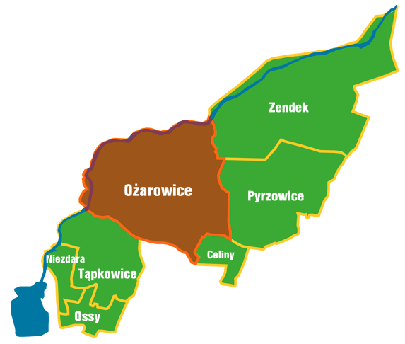
Rysunek 1 Gmina Ożarowice – podział na miejscowości-sołectwa
Źródło: www.ozarowice.pl

Poniżej przedstawiono krótką charakterystykę poszczególnych sołectw:
Sołectwo | L. osób (stan na 2012r.) | % ludności gminy | Charakterystyka - położenie, komunikacja
Celiny | 230 | 4,2 | Wieś położona przy drodze krajowej nr 78
Niezdara | 548 | 9,9 | Przez wieś przebiega droga krajowa 78.
Ossy | 463 | 8,4 | Do wsi dojechać można zjeżdżając z drogi krajowej nr 78.
Ożarowice | 1598 | 28,9 | Komunikacja pasażerska oparta jest wyłącznie na połączeniach autobusowych organizowanych przez MZKP Tarnowskie Góry.
Pyrzowice | 568 | 10,3 | W 2007 roku oddano do użytku jedną jezdnię drogi ekspresowej S1 łączącej Port Lotniczy Katowice z drogą krajową 1 oraz drogą krajową 86 w węźle drogowym Podwarpie. Droga ma być rozbudowywana w kolejnych latach. W jej pobliżu przebiega autostrada A1 wraz z węzłem, w którym łączy się zarówno z drogą ekspresową S1, jak i kolejną projektowaną drogę ekspresową S11 w kierunku Poznania. W pobliżu wsi ulokowany jest Międzynarodowy Port Lotniczy Katowice. Górnośląskie Towarzystwo Lotnicze
Tąpkowice | 1001 | 18,1 | Przez wieś przebiega droga krajowa 78. Komunikacja publiczna organizowana jest przez Międzygminny Związek Komunikacji Pasażerskiej w Tarnowskich Górach.
Zendek | 1118 | 20,2 | Posiada połączenia autobusowe z Tarnowskimi Górami (linie 179 i 646), Katowicami (linia 119) i Będzinem (linie 225 i 625). Organizatorem komunikacji publicznej jest MZKP w Tarnowskich Górach.
RAZEM | 5526
[Źródło: www.ozarowice.pl]
Gmina Ożarowice graniczy z:
- od północy: Miasteczko Śląskie, gmina Woźniki (powiat lubliniecki), gmina Koziegłowy (powiat myszkowski)
- od wschodu: gmina Siewierz (powiat będziński)
- od południa: gmina Bobrowniki, gmina Mierzęcice (powiat będziński)
- od zachodu: gmina Świerklaniec (powiat tarnogórski)
Obecnie w związku z coraz bardziej rozwijającym się Portem lotniczym Katowice-Pyrzowice planowana jest budowa nowej linii kolejowej w kierunku Bytomia, Katowic i Gliwic. W 2007 roku została oddana do użytku jedna nitka drogi ekspresowej S1, która łączy Port Lotniczy w Pyrzowicach z aglomeracją śląsko-dąbrowską. Droga ta biegnie przez teren Mierzęcic, gdzie zlokalizowany jest węzeł drogowy umożliwiający wjazd i zjazd na nią dla mieszkańców całej gminy.
Poniżej mapka przedstawiająca połączenia z gminami ościennymi:
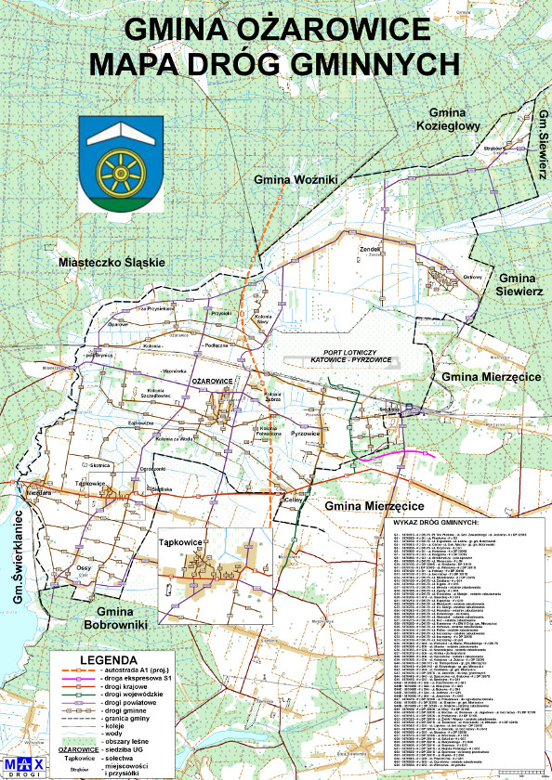
Rysunek 2 Gmina Ożarowice
Źródło: www.ozarowice.pl

OPIS INFRASTRUKTURY TECHNICZNEJ

System ciepłowniczy
W Gminie Ożarowice nie funkcjonuje żadna kotłownia, która zasilałaby większą liczbą odbiorców. Nie istnieje również sieć ciepłownicza.

System gazowniczy
Gmina Ożarowice jest w prawie 100% zgazyfikowana, co oznacza, że teoretycznie każdy mieszkaniec zainteresowany podłączeniem się do sieci gazowej ma taką możliwość. Sieci gazowe na terenie gminy są w dobrym stanie i zapewniają pokrycie zapotrzebowania na gaz dla istniejących oraz potencjalnych odbiorców paliwa gazowego.
Jak podaje Polska Spółka Gazownictwa sp. z o.o. Oddział w Zabrzu na terenie gminy Ożarowice istnieje sieć gazowa wysokiego ciśnienia DN 500 CN 4,0 MPa relacji Zdzieszowice-Tworzeń o długości 6510 mb, rok budowy 1976, sieć gazowa średniego podwyższonego ciśnienia DN 400 CN 1,6 MPa relacji Szobiszowice-Ząbkowice o długości 3863 mb, rok budowy 1968/2007 wraz z odgałęzieniem DN 80 CN 1,6 MPa do SRP Celiny. Na terenie gminy sieć gazowa średniego ciśnienia ma długość 100 941 mb.
Liczba przyłączy średniego ciśnienia w gminie wg stanu na dzień 30.11.2014r. wynosi 843 szt., a liczba osób korzystających z gazu sieciowego w gminie wynosi 2956 osób. Część składanych wniosków o przyłączenie do sieci gazowej dotyczy wymiany starych urządzeń gazowych na nowe urządzenia o wysokiej sprawności np. na dwufunkcyjnej gazowe kotły kondensacyjne.
Poniżej przedstawiono liczbę czynnych przyłączy do budynków mieszkalnych i niemieszkalnych w gminie w latach. Da się zauważyć tendencję wzrostową, w roku 2014 w porównaniu z rokiem 2005 o 19%:
Tabela 2 Liczba czynnych przyłączy gazu w latach
rok | Czynne przyłącza gazu do budynków mieszkalnych i niemieszkalnych [szt.] | Przyrost procentowy w porównaniu z rokiem poprzednim
2005 | 708
2006 | 724 | 2,26
2007 | 740 | 2,21
2008 | 749 | 1,22
2009 | 758 | 1,20
2010 | 782 | 3,17
2011 | 794 | 1,53
2012 | 817 | 2,90
2013 | 832 | 1,84
2014 | 843 | 1,32
[źródło: Bank Danych Lokalnych]

Poniżej przedstawiono liczbę odbiorców gazu (gospodarstwa domowe) w gminie w latach. Tutaj też da się zauważyć tendencję wzrostową, w roku 2014 w porównaniu z rokiem 2005 o 18,9%:
Tabela 3 Liczba odbiorców gazu w latach
rok | Odbiorcy gazu [gosp.dom.] | Przyrost procentowy w porównaniu z rokiem poprzednim
2005 | 751
2006 | 762 | 1,46
2007 | 787 | 3,28
2008 | 804 | 2,16
2009 | 817 | 1,62
2010 | 841 | 2,94
2011 | 861 | 2,38
2012 | 878 | 1,97
2013 | 893 | 1,71
[źródło: Bank Danych Lokalnych]
Kolejna tabela przedstawia liczbę odbiorców gazu (gospodarstwa domowe) ogrzewających mieszkania gazem w gminie w latach. Tutaj da się zauważyć bardzo wyraźną tendencję wzrostową, w roku 2014 w porównaniu z rokiem 2005 o 58%:
Tabela 4 Liczba odbiorców gazu ogrzewających mieszkania gazem w latach
rok | Odbiorcy gazu ogrzewający mieszkania gazem [gosp.dom.] | Przyrost procentowy w porównaniu z rokiem poprzednim
2005 | 218
2006 | 233 | 6,88
2007 | 252 | 8,15
2008 | 262 | 3,97
2009 | 276 | 5,34
2010 | 293 | 6,16
2011 | 312 | 6,48
2012 | 330 | 5,77
2013 | 345 | 4,55
[źródło: Bank Danych Lokalnych]

Poniższa tabela przedstawia liczbę zużycie gazu w gminie w latach. W zależności od warunków pogodowych w poszczególnych latach widać lekki wzrost lub spadek, lecz ogólnie w roku 2014 w porównaniu z rokiem 2005 wystąpił wzrost o 40%:
Tabela 5 Zużycie gazu w gminie w latach
rok | Zużycie gazu w tys. m3 | Przyrost procentowy w porównaniu z rokiem poprzednim
2005 | 567
2006 | 536 | -5,38
2007 | 516 | -3,88
2008 | 555 | 7,72
2009 | 615 | 10,71
2010 | 661 | 7,50
2011 | 632 | -4,36
2012 | 659 | 4,19
2013 | 690 | 4,80
[źródło: Bank Danych Lokalnych]
Następna tabela przedstawia liczbę zużycie gazu na ogrzewanie mieszkań w gminie w latach. W zależności od warunków pogodowych w poszczególnych latach widać lekki wzrost lub spadek, lecz ogólnie w roku 2014 w porównaniu z rokiem 2005 wystąpił wzrost o 39%:

Tabela 6 Zużycie gazu w gminie w latach
rok | Zużycie gazu w tys. m3 | Przyrost procentowy w porównaniu z rokiem poprzednim
2005 | 334
2006 | 341 | 2,01
2007 | 321 | -5,78
2008 | 371 | 15,42
2009 | 410 | 10,58
2010 | 445 | 8,52
2011 | 423 | -4,97
2012 | 464 | 9,77
2013 | 464 | 0,04
[źródło: Bank Danych Lokalnych]

Polska Spółka Gazownictwa sp. z o.o. Oddział w Zabrzu obserwuje tendencję wzrostową wykorzystania gazu do celów grzewczych. Liczba odbiorców gazu do celów grzewczych według sołectw przedstawia się następująco:
- Celiny – 6,
- Niezdara – 13,
- Ossy – 30,
- Ożarowice – 60,
- Pyrzowice – 30,
- Tąpkowice – 37,
- Zendek – 18,
razem: 194 odbiorców gazu.
W latach 2010-2013 na terenie gminy Polska Spółka Gazownictwa sp. z o.o. wykonała 74 przyłącza gazu i wybudowała 4648 mb sieci gazowej, która powstała w sołectwach:
- Zendek w ul. Strąków, Spacerowej, Spokojnej, Bukowej,
- Tąpkowice w ul. gen. Maczka,
- Ożarowice w ul. Szkolnej, Witomin,
- Pyrzowice w ul. Równoległej,
- Ossy w ul. Wyzwolenia.
Finansowanie rozbudowy lub modernizacji sieci gazowej całkowicie leży po stronie PSG.
Obecnie sieci gazowe są w stanie dobrym i zapewniają pokrycie zapotrzebowania na gaz dla istniejących i potencjalnych odbiorców paliwa gazowego. Wszelkie inwestycje związane z rozbudową sieci gazowej na terenie gminy będą realizowane w miarę występowania przyszłych potencjalnych odbiorców o warunki techniczne podłączenia do sieci gazowej. Obecnie realizowana jest rozbudowa sieci gazowej średniego ciśnienia do Międzynarodowego Portu Lotniczego w Pyrzowicach. W ramach tej inwestycji zostanie zmodernizowana częściowo stalowa sieć gazowa w ul. Nowowiejskiej w Pyrzowicach.
Na obszarze gminy Ożarowice aktualnie nie zarejestrowano u Operatora Gazociągów Przesyłowych GAZ-SYSTEM S.A. żadnego wniosku o przyłączenie do sieci przesyłowej sieci dystrybucyjnej PSG Sp. z o.o. jak i ewentualnych sieci i instalacji innych podmiotów działających na terenie gminy.

System elektroenergetyczny
Gmina jest zasilana w energię elektryczną poprzez sieć i Główne Punkty Zasilania własności i w eksploatacji TAURON Dystrybucja S.A. Oddział w Będzinie. Jak wynika z informacji podanych przez dostawcę na terenie gminy nie ma żadnego źródła odnawialnej energii do wytwarzania energii elektrycznej (ogniwa fotowoltaiczne).

CELE W OCHRONIE KLIMATU
Strategia Europa 2020 wyznacza drogę rozwoju państw Unii Europejskiej do 2020 r. poprzez powiązanie ze sobą inteligentnego, zrównoważonego i sprzyjającego włączaniu społeczeństwa rozwoju. Poszczególne priorytety powinny opierać się na wzroście gospodarczym, opartym na wiedzy i innowacji oraz jej efektywnego rozwoju przy wykorzystaniu zasobów przyjaznych środowisku a także wysokim poziomie zatrudnienia, przy zachowaniu spójności społecznej i terytorialnej.
Z proponowaną drogą rozwoju wiążą się wymierne cele obejmujące zatrudnienie, inwestycje w badania i rozwój, edukację, ubóstwo społeczne oraz pakiet 3x20% w zakresie klimatu i energii.
Podstawowe cele w zakresie klimatu i energii sprecyzowane jako pakiet 3x 20 obejmują:
- ograniczenie emisji dwutlenku węgla o co najmniej 20% w stosunku do 1990 r.,
- do 2020 r. zwiększenie udziału odnawialnych źródeł energii co najmniej 20% w całkowitym zużyciu energii,
- zwiększenie efektywności wykorzystania energii o 20%.
Powyższe działania mają na celu przeciwdziałanie zmianom klimatu poprzez ograniczenie emisji gazów cieplarnianych oraz wykorzystanie nowoczesnych technologii. Będzie się to wiązało bezpośrednio z uniezależnieniem wzrostu od wykorzystania energii oraz budową gospodarki efektywniej korzystającej z zasobów.
Powyższe działania zapewnią Europie przewagę konkurencyjną oraz pomniejszenie jej zależności od zewnętrznych źródeł zaopatrzenia w surowce i towary podstawowe.
Jednym z podstawowych zadań władz Gminy jest konieczność zabezpieczenia zasobów energetycznych wspólnoty samorządowej oraz tworzenie warunków prawidłowego funkcjonowania systemów zaopatrzenia w media. Jest to związane z pełnieniem funkcji lokalnej polityki energetycznej, prowadzeniem działalności związanej z zaopatrzeniem w energię i odgrywaniem roli odbiorcy paliw i energii w całym obszarze usług komunalnych. Należy pamiętać, iż wzrost konsumpcji energii niesie ze sobą większą emisję gazów cieplarnianych, co stanowi wyzwanie dla władz Gminy w zarządzaniu środowiskiem miejskim.
W związku z powyższym za realizację celów pakietu oraz Strategii Europa 2020 odpowiadają również jednostki samorządu terytorialnego, a tym samym Gmina Ożarowice, której celem jest zrealizowanie unijnego planu poprzez prowadzenie działań ograniczających emisję gazów cieplarnianych (cele krótko i długoterminowe) na obszarze Gminy o minimum 20% w stosunku do roku bazowego.

Stan obecny
W gminie Ożarowice jest 1.637 budynków mieszkalnych i 1.699 mieszkań o łącznej powierzchni użytkowej 189.649 m² (GUS, 2014).
Okres w jakim budynek został wzniesiony ma ogromny wpływ na energochłonność obiektu. Jak wynika z danych umieszczonych w poniższej tabeli, największe zużycie energii cieplnej charakteryzuje budynki wzniesione w okresie do 1966 roku. Ma to nie tylko wpływ na koszty ogrzewania, ale i stan środowiska (zużycie energii, zmniejszenie zasobów paliw kopalnych, emisja zanieczyszczeń). Termomodernizacja znacznie poprawia ten stan, wymaga ona jednak poniesienia na wstępie pewnych kosztów inwestycyjnych.
Tabela 7 Wskaźnik zużycia energii cieplnej budynków według ich roku oddania do użytkowania oraz % mieszkań w gminie wg roku oddania do użytkowania
Budynki budowane w latach | Orientacyjny wskaźnik zużycia ciepła
Budynki budowane w latach | kWh/m²rok | kWh/m³rok
do 1966 | 240-350 | 77-113
1967-1985 | 240-280 | 77-90
1985-1992 | 160-200 | 52-65
1993-1997 | 120-160 | 39-52
od 1998 | 90-120 | 29-38
[Źródło: „Ocena cech energetycznych budynków”, M. Robakiewicz, Biblioteka Fundacji Poszanowania Energii, 2005]

Struktura wiekowa obiektów związana jest okresami, w których wykorzystywane były różne metody wznoszenia budynków. Zarówno sama konstrukcja, jak i materiały istotnie wpływały na zapotrzebowanie na ciepło budynku.
Ilość emitowanych zanieczyszczeń powietrza jest zależne od ilości spalanego paliwa. To z kolei jest uzależnione od ilości ciepła potrzebnego do osiągnięcia wymaganej temperatury w pomieszczeniach. Zapotrzebowanie ciepła ma ścisły związek z temperaturą zewnętrzną oraz izolacyjnością ścian zewnętrznych i okien. Im lepiej są zaizolowane ściany i bardziej energooszczędne okna, tym mniejsze są straty ciepła i mniejsza ilość zużywanych paliw oraz generowanych zanieczyszczeń powietrza (Hławiczka i in., 2011).

Źródła ciepła
W Gminie Ożarowice działają kotłownie instytucji użyteczności publicznej, podmiotów handlowych i usługowych wytwarzających ciepło na potrzeby własne. Baza Wojewódzkiego Banku Zanieczyszczeń Środowiska nie zawiera podmiotów posiadających kotłownie w gminie Ożarowice o mocy powyżej 5 MW.
Gmina szczególnie dba o stan budynków użyteczności publicznej będące w zarządzaniu gminy. Spośród niżej wymienionych wszystkie korzystają już z paliwa gazowego do ogrzewania i mają wykonaną termomodernizację:
- Szkoła Podstawowa im. Jana Pawła II w Zendku,
- Szkoła Podstawowa im. Michała Okurzałego w Tąpkowicach i Przedszkole w Tąpkowicach wraz z Gminnym Zespołem Oświaty i Wychowania (w jednym budynku),
- Niepubliczna Szkoła Podstawowa w Pyrzowicach,
- Gimnazjum w Ożarowicach; jako źródło ciepła podstawowe wykorzystywana jest tutaj pompa ciepła,
- Przedszkole w Ożarowicach,
- Biblioteka i Ośrodek Kultury Gminy Ożarowice i OSP w Tąpkowicach,
- Urząd Gminy (w jednym budynku także OSP Ożarowice, Ośrodek Pomocy Społecznej); budynek został zmodernizowany w latach 90tych. W zakres wchodziła wymiana okien i docieplenie ścian. Na tamten czas nie został wykonany audyt energetyczny. Planuje się przebudowę stropu w budynku i jego docieplenie,
- OSP Celiny,
- OSP Niezdara (prace jeszcze trwają),
- OSP Ossy,
- OSP Pyrzowice,
- OSP Zendek.

Ostatnim największym zadaniem realizowanym przez gminę z zakresu ochrony atmosfery był projekt pt. „Zmniejszenie energochłonności obiektów użyteczności publicznej gminy Ożarowice” realizowany w 2013 i 2014 roku z udziałem środków z NFOŚiGW w Warszawie.
Zakres prac był następujący:
OSP Pyrzowice:
- wymiana stolarki okiennej
- wymiana stolarki okiennej w piwnicy
- wymiana drzwi zewn.
- ocieplenie stropodachu
- ocieplenie ścian zewn.
- ocieplenie ścian zewn. piwnicy
- montaż 2 niskotemperaturowych kotłów gazowych z zamkniętą komorą spalania i palnikiem modułowym o mocy ok. 100 kW
- budowa instalacji c.o. składającej się z 35 grzejników wraz z zaworami termostatycznymi
- wymiana opraw oświetleniowych – 95 szt. ( w tym 20 szt. opraw wraz ze źródłem na energooszczędne) o łącznej mocy 7 kW

OSP i BiOK w Tąpkowicach:
- wymiana stolarki okiennej
- wymiana stolarki okiennej w piwnicy
- wymiana drzwi zewn. w piwnicy
- ocieplenie stropu nad nieogrzewanym poddaszem
- ocieplenie ścian zewn.
- ocieplenie ścian zewn. piwnicy
- wymiana 2 wyeksploatowanych kotłów gazowych na nowe 2 niskotemperaturowe kotły gazowe z zamkniętą komorą spalania i palnikiem modułowym o mocy ok. 70 kW
- wymiana opraw oświetleniowych – 194 szt. ( w tym 66 szt. opraw wraz ze źródłem na energooszczędne) o łącznej mocy 16,3 kW

OSP w Zendku:
- wymiana stolarki okiennej
- wymiana drzwi zewn.
- ocieplenie stropodachu nad salą konferencyjną
- ocieplenie ścian zewn.
- montaż kotła gazowego z zamkniętą komorą spalania i palnikiem modułowym
- budowa instalacji c.o. składającej się z 39 grzejników wraz z zaworami termostatycznymi
- budowa instalacji wentylacyjnej nawiewno-wywiewnej z odzyskiem ciepła

Szkoła Podstawowa w Pyrzowicach:
- wymiana stolarki okiennej
- wymiana drzwi zewn.
- ocieplenie stropu nad ostatnią kondygnacją
- ocieplenie ścian zewn.
- ocieplenie ścian zewn. piwnicy
- wymiana 2 wyeksploatowanych kotłów gazowych na nowe 2 niskotemperaturowe kotły gazowe z zamkniętą komorą spalania i palnikiem modułowym o mocy ok. 70 kW
- wymiana opraw oświetleniowych – 79 szt. ( w tym 8 szt. opraw wraz ze źródłem na energooszczędne) o łącznej mocy 6,65 kW
- wdrożenie Programu Zarządzania Energią w budynku

Szkoła Podstawowa w Tąpkowicach:
- wymiana stolarki okiennej
- wymiana drzwi zewn.
- ocieplenie stropodachu niewentylowanego
- ocieplenie ścian zewn.
- wymiana 2 wyeksploatowanych kotłów gazowych na nowe 2 kotły gazowe o mocy ok. 180 kW
- wymiana opraw oświetleniowych – 219 szt. ( w tym 15 szt. opraw wraz ze źródłem na energooszczędne) o łącznej mocy 18,76 kW
- wdrożenie Programu Zarządzania Energią w budynku

Remiza OPS w Celinach:
- wymiana stolarki okiennej
- wymiana drzwi zewn.
- ocieplenie stropu
- ocieplenie ścian zewn.
- wymiana starego kotła na nowy gazowy kondensacyjny o mocy ok. 23 kW
- montaż instalacji c.o., grzejników w zaworami termostatycznymi, modernizacja cwu
- wymiana opraw oświetleniowych – 40 szt. ( w tym 37 szt. opraw wraz ze źródłem na energooszczędne) o łącznej mocy 4,41 kW

Przedszkole i LKS Piast w Ożarowicach:
- wymiana stolarki okiennej
- wymiana drzwi zewn.
- ocieplenie stropodachu
- ocieplenie ścian zewn.
- wymiana starego kotła na nowy gazowy kondensacyjny o mocy ok. 45 kW
- montaż instalacji c.o., grzejników w zaworami termostatycznymi, modernizacja cwu
- wymiana opraw oświetleniowych – 74 szt. ( w tym 16 szt. opraw wraz ze źródłem na energooszczędne) o łącznej mocy 5,96 kW

Szkoła Podstawowa w Zendku:
- wymiana stolarki okiennej
- wymiana drzwi zewn.
- ocieplenie stropodachu niewentylowanego
- ocieplenie ścian zewn.
- wymiana 2 starych kotłów gazowych na nowe gazowe o mocy łącznej ok. 100 kW
- montaż instalacji c.o., grzejników w zaworami termostatycznymi, modernizacja cwu
- wymiana opraw oświetleniowych – 95 szt. ( w tym 10 szt. opraw wraz ze źródłem na energooszczędne) o łącznej mocy 8,13 kW
- wdrożenie Programu Zarządzania Energią w budynku

Całkowita wartość przedsięwzięcia wyniosła 3 372 290 zł, z czego dotacja z NFOŚiGW przyznana w formie dotacji w ramach Systemu Zielonych Inwestycji wyniosła 1 004 280 zł.
Efektem ekologicznym inwestycji jest ograniczenie lub uniknięcie emisji dwutlenku węgla na poziomie 508 Mg/rok
Gmina zarządza również pięcioma budynkami socjalnymi. Są to: Agronomówka (Ożarowice, ul. Szkolna 6) i 4 Domy Nauczyciela (w Ożarowicach ul. Szkolna 8, Tąpkowicach ul. Kopernika 6, w Zendku ul. Główna 126 i w Pyrzowicach ul. Wolności 46). Ogrzewanie w nich odbywa się w sposób indywidualny dla każdego mieszkania (węgiel, energia elektryczna, gaz ziemny). Budynki te nie mają wykonanej termomodernizacji.
Pozostałą, ale podstawową część emiterów stanowią źródła ciepła w zabudowie jednorodzinnej, której potrzeby cieplne zapewniają systemy centralnego ogrzewania oparte na:
- węglu kamiennym,
- gazie ziemnym,
- oleju opałowym,
- biomasie,
- gazie płynnym,
- innych rozwiązaniach.
Obszary problemowe Gminy są ściśle związane z jego zabudową. Koncentracja zabudowy jednorodzinnej, wielorodzinnej i usługowej wzdłuż głównych ulic sołectw Gminy jest związana ze zwiększoną emisją gazów cieplarnianych w tym obszarze.

Transport
Na terenie gminy transport odbywa się głównie samochodami prywatnymi mieszkańców. Jak podaje Starostwo Powiatowe w Tarnowskich Górach liczba pojazdów zarejestrowanych w gminie Ożarowice z podziałem na ich rodzaj kształtuje się następująco:
Tabela 8 Liczba zarejestrowanych pojazdów w gminie
rok | osobowe | ciężarowe | autobusy | ciągniki samochodowe | ciągniki rolnicze | specjalne | przyczepy, naczepy | motocykle
2013 | 4598 | 643 | 18 | 183 | 275 | 45 | 386 | 137
2014 | 4743 | 664 | 19 | 189 | 284 | 47 | 398 | 142
[Źródło: Starostwo Powiatowe w Tarnowskich Górach]
Jak widać liczba pojazdów w gminie wzrasta.
Większość dróg w gminie to drogi gminne. Przez gminę przebiega droga wojewódzka nr 913, na której według pomiaru ruchu z roku 2010 wartość średniodobowa ruchu wynosi 9397 samochodów na dobę. W przypadku drogi S1 wartość ta wynosi 8605 samochodów na dobę, a w przypadku drogi krajowej nr 78 wynosi 7813 samochodów na dobę.
W gminie transport publiczny realizowany jest za pośrednictwem Międzygminnego Związku Komunikacji Pasażerskiej w Tarnowskich Górach.
Tabela 9 Pojazdy wykorzystywane przez MZKP na terenie gminy Ożarowice
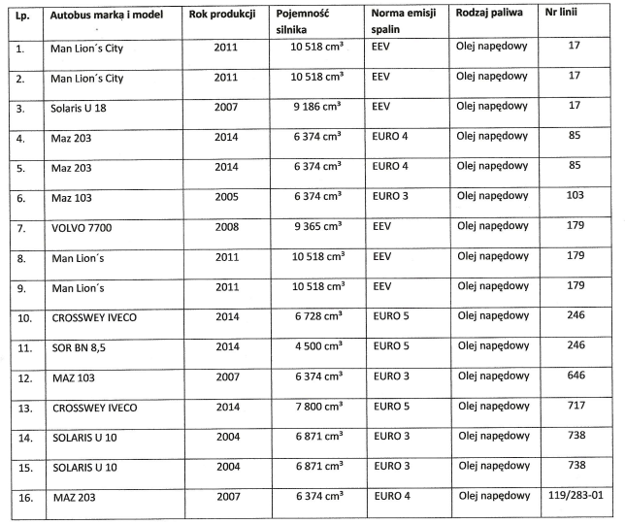[Źródło: MZKP Tarnowskie Góry]
Średni przebieg autobusów w gminie to 35.000 km miesięcznie.

Oświetlenie uliczne
Opraw w gminie jest 858 sztuk, wszystkie są własnością Gminy. Jeżeli budowane są nowe lampy uliczne to już z zastosowaniem najnowszych technologii, natomiast stare lampy mają nadal oprawy energochłonne. Do tej pory Gmina nie ubiegała się o dofinansowanie na modernizację oświetlenia ulicznego.

Identyfikacja obszarów problemowych
Głównym celem niniejszego opracowania jest dotrzymanie celów unijnej polityki klimatyczno-energetycznej poprzez zmniejszenie emisji CO₂ na terenie Gminy Ożarowice o co najmniej 20% do 2020 r.
Jednym z pierwszych kroków wypełnienia zobowiązania jest określenie zużycia energii na terenie gminy oraz inwentaryzacja emisji CO₂, stanowiąca punkt wyjścia do określenia planu działań.
Baza inwentaryzacji emisji CO₂ pozwala na określenie ilości dwutlenku węgla, emitowanego z obszaru gminy w danym roku, co wpływa na możliwości zidentyfikowania głównych źródeł emisji oraz potencjału ich redukcji w poszczególnych sektorach.
W oparciu o powyższe założenia na terenie Gminy Ożarowice została przeprowadzono inwentaryzacja, w celu określenia zużycia energii finalnej oraz emisji CO₂ w 2013 r.
Z inwentaryzacji przeprowadzonej wśród mieszkańców, przedsiębiorców, budynków użyteczności publicznej wynikają poniższe wnioski.
- Udział energii finalnej we wszystkich sektorach jest największy w miejscowości Tąpkowice.
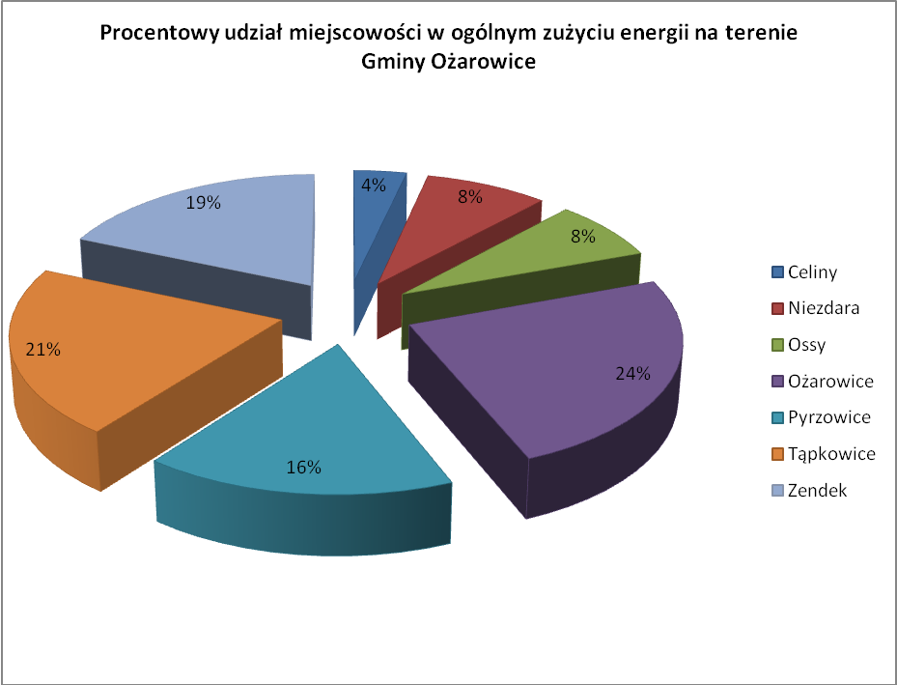
Rysunek 3 Udział energii finalnej dla wszystkich sektorów
[Źródło: opracowanie własne]
- Udział emisji CO₂ we wszystkich sektorach jest największy w miejscowości Tąpkowice.
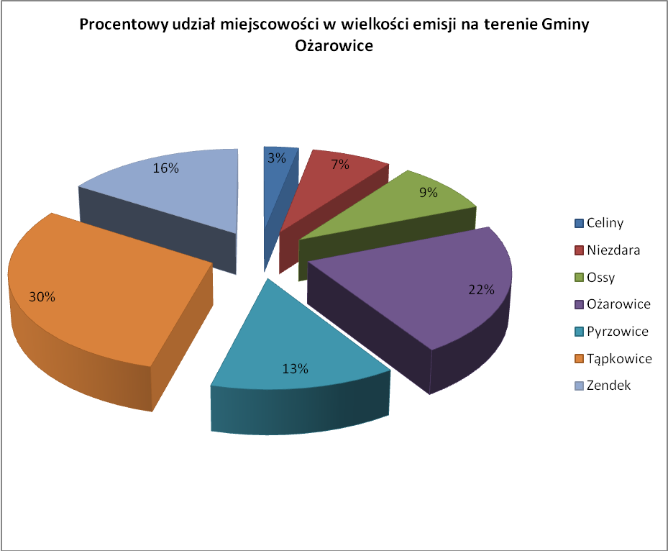
Rysunek 4 Udział emisji CO₂ w Gminie Ożarowice dla wszystkich sektorów
[Źródło: opracowanie własne]

Aspekty organizacyjne i finansowe

Struktura organizacyjna
Realizacja „Planu gospodarki niskoemisyjnej dla Gminy Ożarowice” podlega władzom gminy. Zadania wskazanie w Planie oraz wpisane do Wieloletniego Planu Inwestycyjnego podlegają poszczególnym jednostkom, podległym władzom gminy. Za koordynację i monitoring działań określonych w Planie jest odpowiedzialny Referat Planowania i Inwestycji oraz Stanowisko ds. planowania przestrzennego, gospodarki komunalnej i ochrony środowiska i Stanowisko ds. inwestycji gminnych i dróg. Bieżący nadzór realizacji Planu podlega osobie koordynującej.
Rola koordynatora opiera się na dopilnowaniu wypełnienia celów i kierunków wyznaczonych w Planie poprzez:
- uwzględnienie ich w zapisach prawa lokalnego,
- uwzględnianie ich w zapisach dokumentów strategicznych i planistycznych,
- uwzględnianie ich w zapisach wewnętrznych regulaminów i instrukcji władz Gminy.
Dodatkowo osoby przeszkolone w zakresie „Planu gospodarki niskoemisyjnej dla Gminy Ożarowice” będą służyć jako komórka doradcza dla poszczególnych jednostek Urzędu Gminy, odpowiedzialnych za realizację zadań wskazanych w Planie.

Zasoby ludzkie
W celu realizacji polityki gospodarki niskoemisyjnej zakłada się m.in. wykorzystanie personelu pracującego w Urzędzie Gminy, ale i osób spoza Urzędu, tj. doradców zewnętrznych, firm konsultingowych i innych jednostek. Osobą koordynującą Plan jest pracownik zatrudniony na Stanowisku ds. planowania przestrzennego, gospodarki komunalnej i ochrony środowiska.
W sytuacji, gdy w Urzędzie Gminy pracownicy mają skomasowaną ilość obowiązków, które w innych gminach może rozłożone jest na kilka stanowisk wskazane jest, aby Gmina korzystała z pomocy z zewnątrz podczas planowania, realizacji i monitorowania zadań z zakresu gospodarki niskoemisyjnej, a także zarządzania energią w Gminie.

Budżet i źródła finansowania inwestycji
Inwestycje, ujęte w Planie będą finansowane ze środków własnych Gminy oraz ze środków zewnętrznych. Środki pochodzące na realizację zadań powinny być ujęte w Wieloletnim Planie Inwestycyjnym oraz budżecie Gminy i jednostek mu podległych. Dodatkowe środki zostaną pozyskane z zewnętrznych instytucji w formie bezzwrotnych dotacji lub pożyczek na preferencyjnych warunkach w ramach dostępnych środków krajowych i unijnych.
Z uwagi na brak możliwości zaplanowania wydatków w budżecie do 2020 r., szczegółowe kwoty ujęte w Planie będą przewidziane na realizację zadań krótkoterminowych. W przypadku zadań długoterminowych zostanie oszacowane zapotrzebowanie na środki finansowe na podstawie dostępnych danych. W związku z powyższym w ramach corocznego planowania budżetu Gminy, wszystkie jednostki odpowiedzialne za realizację wskazanych w Planie zadań są zobowiązane do zabezpieczenia środków w danym roku na wskazany cel. Zadania, na które nie uda się zabezpieczyć finansów ze środków własnych powinny być rozpatrywane pod kątem realizacji z dostępnych środków zewnętrznych.
W chwili obecnej rozpoczął się okres programowania finansowego 2014-2020 a tym samym dostęp do funduszy zewnętrznych.

Monitoring i ocena planu
Realizacja Planu powinna podlegać bieżącej ocenie i kontroli, polegającej na regularnym monitoringu wdrażania Planu i sporządzaniu sprawozdania z jego wdrożenie przynajmniej raz na dwa lata. Sprawozdanie ma służyć do oceny, monitorowania i weryfikacji celów. Raport powinien zawierać analizę stanu istniejącego i wskazówki dotyczące działań koordynujących.
Dodatkowo co najmniej raz na cztery lata powinno się sporządzać inwentaryzacja monitoringowe, stanowiące załącznik do raportu wdrażania Planu. Opracowanie inwentaryzacji monitoringowych pozwala na ocenę dotychczasowych efektów zrealizowanych działań i stanowią podstawę do aktualizacji Planu.
Raport wraz w wynikami inwentaryzacji informuje na temat działań zrealizowanych oraz o ich wpływie na zużycie energii i wielkość emisji dwutlenku węgla. Uwzględnia uzyskane w ramach realizacji Planu oszczędności energii, zwiększenie produkcji z energii odnawialnej oraz wielkość redukcji emisji CO₂. Dodatkowo sprawozdanie stanowi podstawę do analizy wdrażania Planu a tym samym ocenę z realizacji założonych celów.

FINANSOWANIE INWESTYCJI UJĘTYCH W PLANIE
Szereg obiektywnych czynników zewnętrznych pozwala stwierdzić, że pełna realizacja Planu będzie trudna bez wsparcia finansowego planowanych zadań inwestycyjnych.
Co prawda władze Gminy nie mogą narzucić mieszkańcom obowiązku wymiany źródeł ogrzewania, mogą ich jednak do tego zachęcać. Pozwalają na to znowelizowane przepisy (m.in. ustawa – prawo ochrony środowiska), które umożliwią, by takie przedsięwzięcia, jak wymiana i modernizacja kotłów, były dofinansowane ze środków Narodowego Funduszu Ochrony Środowiska i Gospodarki Wodnej oraz Wojewódzkiego Funduszu Ochrony Środowiska i Gospodarki Wodnej.

Środki krajowe

Wojewódzki Fundusz Ochrony Środowiska i gospodarki Wodnej w Katowicach
Programy, finansowane przez WFOŚiGW w Katowicach są skierowane do samorządów terytorialnych w celu umożliwienia realizacji zadań mających na celu poprawę stanu powietrza atmosferycznego oraz promowania odnawialnych źródeł energii. Zadania te są realizowane z korzyścią dla pojedynczego mieszkańca, jak i dla całej gminy/miasta oraz terenu województwa.
Niniejsze opracowanie stanowić może jeden z załączników do wniosku do WFOŚiGW w Katowicach o ubieganie się o dofinansowanie prac termomodernizacyjnych dla zakresu z Planu. Samorząd może starać się w ten sposób o dofinansowanie również dla swoich mieszkańców.
Dodatkowo o środki na termomodernizacje starać się może również przedsiębiorstwa działające na terenie gminy (modernizacja źródeł ciepła, termoizolacje, wentylacja mechaniczna, OZE). WFOŚiGW oferuje w tym przypadku preferencyjne umarzalne pożyczki i kredyty.

Narodowy Fundusz Ochrony Środowiska i Gospodarki Wodnej
Jako priorytetowe traktuje się w szczególności te przedsięwzięcia, których realizacja wynika z konieczności wypełnienia zobowiązań Polski wobec Unii Europejskiej.
Zgodnie z „Listą priorytetowych programów Narodowego Funduszu Ochrony Środowiska i Gospodarki Wodnej, planowanych do finansowania w roku 2014” Fundusz dofinansowuje następujące zadania:
5. Ochrona klimatu
5.1. Program dla przedsięwzięć w zakresie odnawialnych źródeł energii i obiektów wysokosprawnej kogeneracji.
5.2. Współfinansowanie opracowania programów ochrony powietrza i planów działania.
5.3. System zielonych inwestycji (GIS - Green Investment Scheme).
5.4. Efektywne wykorzystanie energii.
5.5. Współfinansowanie IX osi priorytetowej Programu Operacyjnego Infrastruktura i Środowisko – infrastruktura energetyczna przyjazna środowisku i efektywność energetyczna.
5.6. Realizacja przedsięwzięć finansowanych ze środków pochodzących z darowizny rządu Królestwa Szwecji.
5.7. Inteligentne sieci energetyczne.
5.8. Likwidacja niskiej emisji wspierająca wzrost efektywności energetycznej i rozwój rozproszonych odnawialnych źródeł energii.

Likwidacja niskiej emisji wspierająca wzrost efektywności energetycznej i rozwój rozproszonych odnawialnych źródeł energii- KAWKA
Celem programu jest zmniejszenie narażenia ludności na oddziaływanie zanieczyszczeń powietrza w strefach, w których występują znaczące przekroczenia dopuszczalnych i docelowych poziomów stężeń tych zanieczyszczeń, dla których zostały opracowane programy ochrony powietrza. Cel programu będzie osiągany, poprzez zmniejszenie emisji zanieczyszczeń, w szczególności pyłów PM2,5, PM10 oraz CO₂.
Program jest wdrażany w latach: 2013– 2018. NFOŚiGW przekazywać będzie środki Wojewódzkim Funduszom Ochrony Środowiska i Gospodarki Wodnej, a te beneficjentom na swoim terenie. Beneficjentem programu są podmioty wskazane w programach ochrony powietrza, które planują realizację albo realizują przedsięwzięcia mogące być przedmiotem dofinansowania przez wojewódzkie fundusze ochrony środowiska i gospodarki wodnej ze środków udostępnionych przez NFOŚiGW, z uwzględnieniem warunków niniejszego programu. Kategorie beneficjentów wskażą indywidualnie WFOŚiGW w ogłaszanych konkursach. Ostateczny odbiorca korzyści: podmioty wskazane w programach ochrony powietrza, korzystające z dofinansowania, wyłącznie za pośrednictwem beneficjenta. Dofinansowaniem mogą być objęte przedsięwzięcia ujęte w obowiązujących, na dzień ogłoszenia przez WFOŚiGW konkursu, programach ochrony powietrza, w szczególności:
- przedsięwzięcia mające na celu ograniczanie niskiej emisji związane z podnoszeniem efektywności energetycznej oraz wykorzystaniem układów wysokosprawnej kogeneracji i odnawialnych źródeł energii, w szczególności:
- likwidacja lokalnych źródeł ciepła tj.: indywidualnych kotłowni lub palenisk węglowych, kotłowni zasilających kilka budynków oraz kotłowni osiedlowych i podłączenie obiektów do miejskiej sieci ciepłowniczej lub ich zastąpienie przez źródło o wyższej niż dotychczas sprawności wytwarzania ciepła spełniające wymagania emisyjne określone przez właściwy organ. W przypadku likwidacji palenisk indywidualnych zakres przedsięwzięcia może m.in. obejmować wykonanie wewnętrznej instalacji c.o. i c.w.u. lub instalacji gazowej;
- rozbudowa sieci ciepłowniczej w celu podłączenia istniejących obiektów (ogrzewanych ze źródeł własnych przy wykorzystywaniu paliwa stałego) do centralnego źródła ciepła wraz z podłączeniem obiektu do sieci;
- zastosowanie kolektorów słonecznych celem obniżenia emisji w źródle ciepła opalanym paliwem stałym;
- termomodernizacja budynków wielorodzinnych zgodnie z zakresem wynikającym z wykonanego audytu energetycznego, wyłącznie jako element towarzyszący przebudowie lub likwidacji źródła ciepła opalanego paliwem stałym.
- zmniejszenie emisji zanieczyszczeń do powietrza ze źródeł komunikacji miejskiej w szczególności:
- wdrażanie systemów zarządzania ruchem w miastach;
- budowa stacji zasilania w CNG lub energię elektryczną miejskich środków transportu zbiorowego;
- wdrożenie innych przedsięwzięć ograniczających poziomy substancji w powietrzu powodowanych przez komunikację w centrach miast (z wyłączeniem wymiany taboru lub silników, przebudowy lub budowy nowych tras komunikacyjnych dla ruchu samochodowego i szynowego).
- kampanie edukacyjne (dotyczy beneficjentów) pokazujące korzyści zdrowotne i społeczne z eliminacji niskiej emisji, oraz/lub informujące o horyzoncie czasowym prowadzenia zakazu stosowania paliw stałych lub innych działań systemowych gwarantujących utrzymanie poziomu stężeń zanieczyszczeń po wykonaniu działań naprawczych.
- utworzenie baz danych (dotyczy jednostek samorządu terytorialnego lub instytucji przez nie wskazanych) pozwalających na inwentaryzacje źródeł emisji.
Planowane zobowiązania dla bezzwrotnych form dofinansowania programu wynoszą 400 mln zł.

Program 5.1. Część 3. Dopłaty na częściowe spłaty kapitału kredytów bankowych przeznaczonych na zakup i montaż kolektorów słonecznych dla osób fizycznych i wspólnot mieszkaniowych
Osoby fizyczne posiadające prawo do dysponowania budynkiem mieszkalnym albo prawo do dysponowania budynkiem mieszkalnym w budowie oraz wspólnoty mieszkaniowe instalujące kolektory słoneczne na własnych budynkach wielolokalowych (wielorodzinnych), którym to budynkom służyć mają zakupione kolektory słoneczne, z wyłączeniem odbiorców ciepła z miejskiej sieci cieplnej do podgrzewania ciepłej wody użytkowej mogą ubiegać się o dofinansowanie z NFOŚiGW na zakup i montaż kolektorów słonecznych do ogrzewania wody użytkowej albo do ogrzewania wody użytkowej i wspomagania zasilania w energię innych odbiorników ciepła w budynkach przeznaczonych lub wykorzystywanych na cele mieszkaniowe. Efekty realizowanych przedsięwzięć nie mogą być wykorzystywane w działalności gospodarczej.
Formą dofinansowania jest dotacja na częściową spłatę kapitału kredytu bankowego realizowana za pośrednictwem banku na podstawie zawartej umowy o współpracy. Intensywność dofinansowania to dotacja w wysokości 45% kapitału kredytu bankowego wykorzystanego na sfinansowanie kosztów kwalifikowanych przedsięwzięcia. Wysokość kredytu z dotacją wynosi do 100% kosztów kwalifikowanych przedsięwzięcia, z zastrzeżeniem, że jednostkowy koszt kwalifikowany przedsięwzięcia nie może przekroczyć 2 250 zł/m² powierzchni całkowitej kolektora. Kwota kredytu może przewyższać wysokość kosztów kwalifikowanych. Dotacją objęta jest wyłącznie część kredytu wykorzystana na koszty kwalifikowane przedsięwzięcia.
Program jest wdrażany w latach 2010 – 2015. Nabór wniosków o dotację NFOŚiGW wraz z wnioskami o kredyt prowadzony jest w trybie ciągłym. Wnioski składane są w bankach, które zawarły umowy o współpracy z NFOŚiGW.
Poniżej przedstawiono postępowanie przy udzielaniu dotacji NFOŚiGW na częściowe spłaty kapitał kredytu bankowego:
- Wnioskodawca składa w Banku wniosek o dotację NFOŚiGW wraz z wnioskiem o kredyt (formularze wniosków udostępnia bank). Do wniosku dołącza:
- Dokumentację projektową wykonania instalacji w postaci jednego z dokumentów
- oferty wykonawcy
- projektu instalacji
- projektu budowlano – wykonawczego (jeśli wymaga tego prawo)
- Dokument potwierdzający spełnienie wymogów Prawa budowlanego (jeden z dokumentów):
- oświadczenie, że do realizacji przedsięwzięcia nie jest wymagane zarówno pozwolenie na budowę, jak i zgłoszenie zamiaru wykonywania robót budowlanych.
- kopia zgłoszenia zamiaru wykonywania robót budowlanych
- kopia prawomocnego pozwolenia na budowę
- Dokumenty dotyczące prowadzonej działalności gospodarczej w budynku lub wynajmu pomieszczeń (jeśli dotyczy).
- Dokumenty potwierdzające prawo do dysponowania budynkiem/budynkiem w budowie.
- Pełnomocnictwo Zarządu/Zarządcy Wspólnoty w formie uchwały.
- Inne dokumenty wymagane przez Bank.
- Kredytobiorca zawiera umowę na kredyt z dotacją oraz pisemną umowę z Wykonawcą. Umowa z Wykonawcą powinna zawierać zobowiązanie wykonawcy do montażu przedmiotowej instalacji kolektorów słonecznych zgodnie z obowiązującymi przepisami prawa i zaleceniami producenta instalacji kolektorów słonecznych oraz gwarancję na prawidłową pracę tej instalacji oraz określać wartość pomniejszenia należności wykonawcy o przyznane przez niego beneficjentowi upusty, rabaty, zwroty, bonifikaty lub inne podobne formy pomniejszania należności, także przyrzeczone beneficjentowi po wykonaniu przedsięwzięcia, w przypadku ich stosowania. Od tego momentu może przedkładać w banku faktury do zapłaty wykonawcy z kredytu, zgodnie z podpisaną umową z bankiem.
- Po zrealizowaniu przedsięwzięcia Kredytobiorca i Wykonawca podpisują protokół końcowego odbioru przedsięwzięcia i przekazania do eksploatacji.
- Kredytobiorca przedkłada w Banku w terminie nieprzekraczającym 30 dni od zrealizowania przedsięwzięcia następujące dokumenty:
- protokół końcowego odbioru
- kopie faktur
- oświadczenie o niewykorzystywaniu efektu przedsięwzięcia w działalności gospodarczej
- dokumenty potwierdzające zgodność kolektora z wymaganą normą
- umowę z wykonawcą przedsięwzięcia
- inne dokumenty określone w umowie kredytu z dotacją.
- Bank po wypłaceniu całości kredytu na koszty kwalifikowane (bezgotówkowym zapłaceniu faktur) i ewentualnym przeprowadzeniu kontroli realizacji przedsięwzięcia, w terminie nieprzekraczającym dwóch miesięcy od otrzymania protokołu końcowego odbioru (a w przypadku nowo wybudowanego budynku mieszkalnego oświadczenia o zamieszkaniu w tym budynku), występuje do NFOŚiGW o środki na dotację na częściową spłatę kwoty kredytu. W przypadku nowo budowanych budynków oświadczenie o zamieszkaniu beneficjent powinien przedłożyć najpóźniej w terminie 9 miesięcy od podpisania protokołu końcowego odbioru przedsięwzięcia, lecz nie później niż do 30 września roku następnego po zawarciu umowy kredytowej.
- Dotacja jest wypłacana przez NFOŚiGW na rachunek banku w terminie 30 dni od dnia otrzymania kompletnego i prawidłowo sporządzonego wystąpienia o środki na dotacje.
- Bank przekazuje dotację na rachunek kredytobiorcy na poczet spłaty kapitału kredytu w terminie nie przekraczającym dwóch dni roboczych od dnia otrzymania dotacji z NFOŚiGW.
Szczegółowe informacje na temat możliwości i warunków uzyskania kredytu z dotacją NFOŚiGW oraz wzory wniosków można uzyskać w placówkach współpracujących banków.

Program 3.3. Wspieranie rozproszonych, odnawialnych źródeł energii Część 4) Prosument - linia dofinansowania z przeznaczeniem na zakup i montaż mikroinstalacji odnawialnych źródeł energii”
Program Prosument ma na celu promowanie nowych technologii OZE oraz postaw prosumenckich (podniesienie świadomości inwestorskiej i ekologicznej), a także rozwój rynku dostawców urządzeń i instalatorów oraz zwiększenie liczby miejsc pracy w tym sektorze. Program stanowić będzie kontynuację i rozszerzenie kończącego się w 2014 r. programu „Wspieranie rozproszonych, odnawialnych źródeł energii. Część 3) Dopłaty na częściowe spłaty kapitału kredytów bankowych przeznaczonych na zakup i montaż kolektorów słonecznych dla osób fizycznych i wspólnot mieszkaniowych”.
W dniu 27 marca 2014 r. Rada Nadzorcza NFOŚiGW przyjęła rozszerzenie programu priorytetowego o Część 4 c) przewidzianą do realizacji poprzez wojewódzkie fundusze ochrony środowiska i gospodarki wodnej. Uprawomocnienie decyzji Rady Nadzorczej w zakresie pkt. 1.5.4 w Części 4 a) i pkt.1.10 w Części 4 b) oraz Części 4 c) programu priorytetowego nastąpiło w dniu 12 kwietnia 2014 r.
Dofinansowanie przedsięwzięć obejmie zakup i montaż nowych instalacji i mikroinstalacji odnawialnych źródeł energii do produkcji:
- energii elektrycznej lub
- ciepła i energii elektrycznej (połączone w jedna instalację lub oddzielne instalacje w budynku),
dla potrzeb budynków mieszkalnych jednorodzinnych lub wielorodzinnych, w tym dla wymiany istniejących instalacji na bardziej efektywne i przyjazne środowisku. Beneficjentami programu będą osoby fizyczne, spółdzielnie mieszkaniowe, wspólnoty mieszkaniowe oraz jednostki samorządu terytorialnego.
Efektem ekologicznym programu będzie coroczne ograniczenie emisji CO₂ w wysokości 165 000 Mg oraz roczna produkcja energii z odnawialnych źródeł 360 000 MWh. Budżet programu wynosi 600 mln zł na lata 2014-2020 z możliwością zawierania umów kredytu do 2018r.
Finansowane będą instalacje do produkcji energii elektrycznej lub ciepła wykorzystujące:
- źródła ciepła opalane biomasą, pompy ciepła oraz kolektory słoneczne o zainstalowanej mocy cieplnej do 300 kWt,
- systemy fotowoltaiczne, małe elektrownie wiatrowe, oraz układy mikrokogeneracyjne (w tym mikrobiogazownie) o zainstalowanej mocy elektrycznej do 40 kWe.
Podstawowe zasady udzielania dofinansowania:
- pożyczka/kredyt preferencyjny wraz z dotacją łącznie do 100% kosztów kwalifikowanych instalacji,
- dotacja w wysokości 20% lub 40% dofinansowania (15% lub 30% po 2015 r.),
- maksymalna wysokość kosztów kwalifikowanych 100 tys. zł - 450 tys. zł, w zależności od rodzaju beneficjenta i przedsięwzięcia,
- określony maksymalny jednostkowy koszt kwalifikowany dla każdego rodzaju instalacji,
- oprocentowanie pożyczki/kredytu: 1%,
- maksymalny okres finansowania pożyczką/kredytem: 15 lat.
- wykluczenie możliwości uzyskania dofinansowania kosztów przedsięwzięcia z innych środków publicznych
Program będzie wdrażany na trzy sposoby:
a) dla jednostek samorządu terytorialnego (jst)
- pożyczki wraz z dotacjami dla jst,
- wybór osób fizycznych, wspólnot mieszkaniowych lub spółdzielni mieszkaniowych (dysponujących lub zarządzających budynkami wskazanymi do zainstalowania małych lub mikroinstalacji OZE) należy do jst,
- nabór wniosków od jst w trybie ciągłym, prowadzony przez NFOŚiGW,
- kwota pożyczki wraz z dotacją >= 1000 tys. zł.
b) za pośrednictwem banku
- środki udostępnione bankowi wybranemu w przetargu, z przeznaczeniem na dotacje i udzielania kredytów bankowych
- nabór wniosków od osób fizycznych, wspólnot i spółdzielni mieszkaniowych, w trybie ciągłym, prowadzony przez bank.
c) za pośrednictwem WFOŚiGW
- środki udostępnione WFOŚiGW z przeznaczeniem na udzielenie pożyczek wraz z dotacjami,
- nabór wniosków od osób fizycznych, wspólnot i spółdzielni mieszkaniowych, w trybie ciągłym, prowadzony przez WFOŚiGW.
W latach 2014-2015 została uruchomiona część pilotażowa programu w wysokości 300 mln zł, w tym:
- 100 mln zł dla jednostek samorządu terytorialnego,
- 100 mln zł dla wybranego w drodze postępowania przetargowego banku,
- 100 mln zł dla WFOŚiGW.
Sposób realizacji programu w kolejnych latach uzależniony jest od wyników programów pilotażowych oraz zmian zachodzących na rynku i zmian legislacyjnych.
Zgodnie z przyjętym harmonogramem planowane jest:
- ogłoszenie naboru wniosków dla jst - II kwartał 2014 r.
- ogłoszenie naboru wniosków dla WFOŚIGW - II kwartał 2014 r.
- rozpoczęcie naboru wniosków w wybranym w przetargu banku - III kwartał 2014 r.

Program 3.2. Poprawa efektywności energetycznej Część 4) Inwestycje energooszczędne w małych i średnich przedsiębiorstwach
Celem programu jest ograniczenie zużycia energii w wyniku realizacji inwestycji w zakresie efektywności energetycznej i zastosowania odnawialnych źródeł energii w sektorze małych i średnich przedsiębiorstw. W rezultacie realizacji programu nastąpi zmniejszenie emisji CO₂.
Rodzaje przedsięwzięć:
- przedsięwzięcia inwestycyjne służące poprawie efektywności energetycznej, polegające na zakupie urządzeń wymienionych na Liście Kwalifikowalnych Maszyn i Urządzeń (List of Eligible Materials and Equipment, LEME) – lista urządzeń jest publikowana na stronie www.nfosigw.gov.pl. Dotyczy przedsięwzięć, których finansowanie w formie kredytu z dotacją nie przekracza 250 000 euro, stanowiących równowartość polskich złotych według średniego kursu NBP z dnia podpisania umowy kredytowej.
- przedsięwzięcia inwestycyjne w poprawę efektywności energetycznej, bazujące na rozwiązaniach indywidualnych i osiągające min. 20% oszczędności energii. Finansowanie w formie kredytu z dotacją tego rodzaju przedsięwzięcia nie może przekroczyć 1 000 000 euro.
- przedsięwzięcia polegające na termomodernizacji budynku/ów pozostających w dysponowaniu beneficjenta, w wyniku której zostanie osiągnięte minimum 30% oszczędności energii. Finansowanie w formie kredytu z dotacją tego rodzaju przedsięwzięcia nie może przekroczyć 1 000 000 euro.
- inwestycje polegające na zastosowaniu odnawialnych źródeł energii, w tym m. in. fotowoltaiki, w istniejących obiektach wykorzystujących konwencjonalne źródła energii. Finansowanie w formie kredytu z dotacją tego rodzaju przedsięwzięcia nie może przekroczyć 1 000 000 euro.
Tryb składania wniosków
Nabór wniosków o dotacje NFOŚiGW wraz z wnioskami o kredyt prowadzony jest w trybie ciągłym. Wnioski składane są w bankach, które zawarły umowę o współpracy z NFOŚiGW.
Beneficjenci
Zarejestrowane w Polsce mikroprzedsiębiorstwa, małe i średnie przedsiębiorstwa (zwane dalej MŚP), tj. przedsiębiorstwa zatrudniające mniej niż 250 pracowników, których roczne obroty nie przekraczają 50 mln EURO lub aktywa nie przekraczają wartości 43 mln EURO oraz spełniające pozostałe warunki określone w definicji mikro, małych i średnich przedsiębiorstw zawartej w załączniku I do rozporządzenia Komisji (WE) nr 800/2008 z dnia 6 sierpnia 2008 r.
Forma dofinansowania
- dotacje na częściowe spłaty kapitału kredytów udzielane są w ramach limitu przyznanego bankowi przez NFOŚiGW.
- bank ustanawia zabezpieczenie udzielonego kredytu z dotacją. Bank gwarantuje zwrot środków z dotacji na rzecz NFOŚiGW w przypadkach określonych w umowie o współpracy zawartej między NFOŚiGW i bankiem.
- warunki współpracy, w tym tryb i terminy przekazywania bankom przez NFOŚiGW środków na dotacje na częściowe spłaty kapitału kredytów szczegółowo określają umowy o współpracy zawarte przez NFOŚiGW z bankami.
- monitorowanie i kontrolę prawidłowości realizacji przedsięwzięcia i wykorzystania środków z kredytu z dotacją przeprowadza bank. w przypadku gdy dotacja stanowi pomoc publiczną, bank jako podmiot udzielający pomocy publicznej realizuje obowiązki związane z jej udzielaniem.

Program 3.3. Wspieranie rozproszonych, odnawialnych źródeł energii. Część 1) BOCIAN - Rozproszone, odnawialne źródła energii
Ograniczenie lub uniknięcie emisji CO₂ poprzez zwiększenie produkcji energii z instalacji wykorzystujących odnawialne źródła energii
Rodzaje przedsięwzięć
Budowa, rozbudowa lub przebudowa instalacji odnawialnych źródeł energii o mocach mieszczących się w następujących przedziałach:
Tabela 10 Rodzaje przedsięwzięć z zakresu odnawialnych źródeł energii
Lp. | Rodzaj przedsięwzięcia | Moc minimalna | Moc maksymalna
1. | Elektrownie wiatrowe |  | 3MWe
2. | Systemy fotowoltaiczne | 200kWp | 1MWp
3. | Pozyskiwanie energii z wód geotermalnych | 5MWt | 20MWt
4. | Małe elektrownie wodne |  | 5MW
5. | Źródła ciepła opalane biomasą |  | 20MWt
6. | Biogazownie rozumiane jako obiekty wytwarzania energii elektrycznej lub ciepła z wykorzystaniem biogazu rolniczego | 300kWe | 2MWe
 | Instalacje wytwarzania biogazu rolniczego celem wprowadzenia go do sieci gazowej dystrybucyjnej i bezpośredniej
7. | Wytwarzanie energii elektrycznej w wysokosprawnej kogenarcji na biomasę |  | 5MWe
[Źródło: NFOŚiGW- Program Priorytetowy „BOCIAN”]
Terminy i sposób składania wniosków
- Nabór wniosków odbywa się w trybie ciągłym.
- Ogłoszenia naborów z podaniem terminów składania wniosków będą zamieszczone na stronie www.nfosigw.gov.pl.
Dofinansowanie w formie pożyczki. Intensywność dofinansowania dla poszczególnych rodzajów przedsięwzięć, o których w tabeli 1 wynosi:
- elektrownie wiatrowe – do 30 %,
- systemy fotowoltaiczne – do 75 %,
- pozyskiwanie energii z wód geotermalnych – do 50 %,
- małe elektrownie wodne – do 50 %,
- źródła ciepła opalane biomasą – do 30 %,
- biogazownie rozumiane jako obiekty wytwarzania energii elektrycznej lub ciepła
z wykorzystaniem biogazu rolniczego oraz instalacji wytwarzania biogazu rolniczego celem wprowadzenia go do sieci gazowej dystrybucyjnej i bezpośredniej – do 75%,
- wytwarzanie energii elektrycznej w wysokosprawnej kogeneracji na biomasę – do 75%;
kosztów kwalifikowanych przedsięwzięcia;
Beneficjenci
Przedsiębiorcy w rozumieniu art. 43 (1) Kodeksu cywilnego podejmujący realizację przedsięwzięć z zakresu odnawialnych źródeł energii na terenie Rzeczypospolitej Polskiej.

Bank Gospodarstwa Krajowego
O premię termomodernizacyjną mogą się ubiegać właściciele lub zarządcy:
- budynków mieszkalnych,
- budynków zbiorowego zamieszkania,
- budynków użyteczności publicznej stanowiących własność jednostek samorządu terytorialnego i wykorzystywanych przez nie do wykonywania zadań publicznych,
- lokalnej sieci ciepłowniczej,
- lokalnego źródła ciepła.
Premia nie przysługuje jednostkom budżetowym i zakładom budżetowym.
Z premii mogą korzystać wszyscy inwestorzy, bez względu na status prawny, a więc np.: osoby prawne (np. spółdzielnie mieszkaniowe i spółki prawa handlowego), jednostki samorządu terytorialnego, wspólnoty mieszkaniowe, osoby fizyczne, w tym właściciele domów jednorodzinnych.
Premia termomodernizacyjna przysługuje w przypadku realizacji przedsięwzięć termomodernizacyjnych, których celem jest:
- zmniejszenie zużycia energii na potrzeby ogrzewania i podgrzewania wody użytkowej w budynkach mieszkalnych, zbiorowego zamieszkania oraz budynkach stanowiących własność jednostek samorządu terytorialnego, które służą do wykonywania przez nie zadań publicznych,
- zmniejszenie kosztów pozyskania ciepła dostarczanego do w/w budynków - w wyniku wykonania przyłącza technicznego do scentralizowanego źródła ciepła w związku z likwidacją lokalnego źródła ciepła,
- zmniejszenie strat energii pierwotnej w lokalnych sieciach ciepłowniczych oraz zasilających je lokalnych źródłach ciepła,
- całkowita lub częściowa zamiana źródeł energii na źródła odnawialne lub zastosowanie wysokosprawnej kogeneracji - z obowiązkiem uzyskania określonych w ustawie oszczędności w zużyciu energii.
Premia termomodernizacyjna wymaga oszczędności:
- Budynki w których modernizujemy system grzewczy – co najmniej 10% energii,
- Budynki w których po 1984 przeprowadzono modernizację systemu grzewczego – co najmniej 15% energii,
- Pozostałe budynki – co najmniej 25% energii,
- Lokalne źródła ciepła i sieci ciepłownicze – co najmniej 25% energii,
- Przyłącza techniczne do scentralizowanego źródła ciepła – co najmniej 20% kosztów.
Zmiana konwencjonalnego źródła na niekonwencjonalne lub wysokosprawnej kogeneracji bez względu na oszczędności.
Warunkiem kwalifikacji przedsięwzięcia jest przedstawienie audytu energetycznego i jego pozytywna weryfikacja przez BGK.
Od dnia 19 marca 2009 r. wartość przyznawanej premii termomodernizacyjnej wynosi 20% wykorzystanego kredytu, nie więcej jednak niż 16% kosztów poniesionych na realizację przedsięwzięcia termomodernizacyjnego i dwukrotność przewidywanych rocznych oszczędności kosztów energii, ustalonych na podstawie audytu energetycznego.
Podstawowym warunkiem formalnym ubiegania się o premię jest przedstawienie audytu energetycznego. Audyt taki powinien być dołączony do wniosku o przyznanie premii składanego wraz z wnioskiem kredytowym w banku kredytującym.

Bank Ochrony Środowiska
Dla beneficjentów indywidualnych BOŚ oferuje kredyty z dopłatą z WFOŚiGW, NFOŚiGW, kredyty na urządzenia i wyroby służące ochronie środowiska, kredyty termomodernizacyjne i remontowe, kredyty na zaopatrzenie wsi w wodę.
Kredyt na urządzenia ekologiczne
Kredyt na zakup i montaż wyrobów i urządzeń służących ochronie Środowiska. W tej grupie mieszczą się takie produkty jak: kolektory słoneczne, pompy ciepła, rekuperatory, przydomowe oczyszczalnie ścieków, systemy dociepleń budynków i wiele innych.
Beneficjenci
Klienci indywidualni, , mikroprzedsiębiorstwa, wspólnoty mieszkaniowe.
Maksymalna kwota kredytu wynosi do 100% kosztów zakupu i kosztów montażu, przy czym koszty montażu mogą być kredytowane w jednym z poniższych przypadków
- gdy Sprzedawca, z którym Bank podpisał porozumienie jest jednocześnie Wykonawcą
- gdy Wykonawca jest jednostką autoryzowaną przez Sprzedawcę, z którym Bank podpisał porozumienie
- gdy Bank podpisał z Wykonawcą porozumienie dotyczące montażu urządzeń i wyrobów zakupionych wyłącznie na zasadach obowiązujących dla niniejszego produktu.
Okres kredytowania do 8 lat.
Kredyt Ekomontaż
Kredyt Ekomontaż daje szansę na sfinansowanie do 100% kosztów netto zakupu i/lub montażu urządzeń tj.: kolektory słoneczne, pompy ciepła, rekuperatory, systemu dociepleń budynków i wiele innych. Okres kredytowania może sięgać nawet 10 lat.
Beneficjenci
Jednostki samorządu terytorialnego, spółki komunalne, spółdzielnie mieszkaniowe, duże, średnie i małe przedsiębiorstwa.
Słoneczny Ekokredyt
Słoneczny Ekokredyt daje szansę na sfinansowanie do 45% kosztów inwestycji z dotacji ze środków NFOŚiGW, polegającej na zakupie i montażu kolektorów słonecznych.
Beneficjenci
Klienci indywidualni, wspólnoty mieszkaniowe)
Ze względu na wyczerpanie limitu środków NFOŚiGW na dotacje, Bank Ochrony Środowiska S.A. zakończył przyjmowanie wniosków o kredyty na zakup i montaż kolektorów słonecznych.
Kredyt we współpracy WFOŚiGW
Oferta kredytowa jest zróżnicowana w zależności od województwa, w którym realizowana jest inwestycja.
Informacje o kredytach preferencyjnych udzielanych we współpracy z WFOŚiGW udzielane są bezpośrednio w placówkach banku.
Kredyt EnergoOszczędny
Przedmiotem, kredytowania są inwestycje prowadzące do ograniczenia zużycia energii elektrycznej, a w tym:
- wymiana i/lub modernizacja, w tym rozbudowa, oświetlenia ulicznego,
- wymiana i/lub modernizacja oświetlenia wewnętrznego i zewnętrznego obiektów użyteczności publicznej, przemysłowych, usługowych itp.,
- wymiana przemysłowych silników elektrycznych,
- wymiana i/lub modernizacja dźwigów, w tym dźwigów osobowych w budynkach mieszkalnych,
- modernizacja technologii na mniej energochłonną,
- wykorzystanie energooszczędnych wyrobów i urządzeń w nowych instalacjach,
- inne przedsięwzięcia służące oszczędności energii elektrycznej.
Warunki finansowania wynoszą do 100% kosztu inwestycji dla samorządów, z możliwością refundacji kosztów audytu energetycznego i do 80% kosztu inwestycji dla pozostałych kredytobiorców. Okres kredytowania do 10 lat.
Beneficjenci
Mikroprzedsiębiorcy i wspólnoty mieszkaniowe.

Kredyt EKOoszczędny
Kredyt EKOoszczędny daje możliwość obniżenia zużycia energii, wody i surowców wykorzystywanych przy produkcji. Możesz zmniejszyć koszty związane ze składowaniem odpadów, oczyszczaniem ścieków i uzdatnianiem wody. Finansowanie realizowanych przedsięwzięć, o charakterze proekologicznym dla samorządów do 100% kosztów inwestycji, dla pozostałych 80% kosztów;
Beneficjenci
Samorządy, przedsiębiorstwa, spółdzielnie mieszkaniowe.

Kredyt z klimatem
Kredyt z klimatem daje szansę na sfinansowanie szeregu inwestycji służących poprawie efektywności energetycznej.
Maksymalny udział w finansowaniu projektów wynosi 85% kosztu inwestycji, jednak nie więcej niż 1.000.000 EUR lub równowartość w PLN
Okres kredytowania: do 10 lat, ustalany w zależności od planowanego okresu realizacji.
Przedmiotem inwestycji mogą być:
- Działania w obszarze efektywności energetycznej:
- modernizacja indywidualnych systemów grzewczych w budynkach mieszkalnych i obiektach wielkopowierzchniowych,
- modernizacja małych sieci ciepłowniczych,
- prace modernizacyjne budynków, polegające na ich dociepleniu (np. docieplenie elewacji zewnętrznej, dachu, wymiana okien), wymianie oświetlenia bądź instalacji efektywnego systemu wentylacji lub chłodzenia,
- montaż instalacji odnawialnej energii w istniejących budynkach lub obiektach przemysłowych (piece biomasowe, kolektory słoneczne, pompy ciepła, panele fotowoltaiczne, dopuszcza się integrację OZE z istniejącym źródłem ciepła lub jego zamianę na OZE),
- likwidacja indywidualnego źródła ciepła i podłączenie budynku do sieci miejskiej,
- wymiana nieefektywnego oświetlenia ulicznego,
- instalacja urządzeń zwiększających efektywność energetyczną,
- instalacja jednostek kogeneracyjnych lub trigeneracji,
- Budowa systemów OZE.

Kredyt EKOodnowa
Przedsięwzięcia, mające na celu zwiększenie wartości majątku trwałego przez realizację inwestycji przyjaznych środowisku (w tym wykorzystanie odnawialnych źródeł energii, termomodernizacja obiektów usługowych i przemysłowych, unieszkodliwianie wyrobów zawierających azbest; - możliwość łączenia różnych źródeł finansowania np. kredyt może współfinansować projekty wsparte środkami z UE
Kwota kredytu do 85 % wartości kredytowanego przedsięwzięcia, jednak nie więcej niż 250.000 EUR lub równowartość w PLN.
Okres finansowania do 10 lat, ustalany w zależności od planowanego okresu realizacji inwestycji oraz oceny zdolności kredytowej Klienta.

Kredyt inwestycyjny NIB
Kredyt inwestycyjny NIB (ze środków Nordyckiego Banku Inwestycyjnego) umożliwia rozłożenie kosztów inwestycji w czasie.
Cel inwestycji do poprawa środowiska naturalnego w Polsce w trzech strategicznych sektorach związanych z ochroną powietrza atmosferycznego, ochroną wód i gospodarką wodno-ściekową oraz gospodarką odpadami komunalnymi.
Przedmiotem inwestycji mogą być:
- projekty związane z gospodarką wodno-ściekową, których celem jest redukcja oddziaływania na środowisko
- projekty, których celem jest zmniejszenie oddziaływania rolnictwa na środowisko
- projekty dotyczące gospodarki stałymi odpadami komunalnymi
- wytwarzanie energii elektrycznej z odnawialnych źródeł energii
- termomodernizacja, remont istniejących budynków, o ile przyczyni się do redukcji emisji do powietrza i poprawiają efektywność energetyczną budynku bądź polegają na zamianie paliw kopalnych na energię ze źródeł odnawialnych.
Okres finansowania od 3 lat, nie dłużej niż do 30 maja 2019 r. Maksymalny udział NIB w finansowaniu projektu wynosi 50%.

Środki europejskie
Obecnie skończyło się już wydatkowanie środków przeznaczonych z Regionalnego Programu Operacyjnego na lata 2007-2013 oraz Programu Infrastruktura i Środowisko na lata 2007-2013”. Wszystkie konkursy zostały już zakończone. Zainteresowanym uzyskaniem dotacji na zadania sprzyjające ochronie powietrza pozostaje oczekiwać na kolejne rozdanie środków na okres od 2014 roku.

Regionalny Program Operacyjny Województwa Śląskiego na lata 2014-2020
Programy regionalne będą dwufunduszowe, tj. finansowane ze środków Europejskiego Funduszu Rozwoju Regionalnego i Europejskiego Funduszu Społecznego. To nowość w porównaniu z perspektywą 2007-2013.
Podział środków dla województwa śląskiego wynosi 3 476 937 134 euro.
Gmina Ożarowice w ramach Programu będzie miało możliwość skorzystania z osi priorytetowych (są to działania zawarte w Szczegółowym opisie Priorytetów Regionalnego Programu Operacyjnego 2014-2020).
IV Oś priorytetowa Efektywność energetyczna, odnawialne źródła energii, gospodarka niskoemisyjna.
Działanie 4.1 Odnawialne źródła energii.
Celem działania jest przeciwdziałanie niekorzystnym zmianom klimatu oraz poprawa konkurencyjności regionalnej gospodarki poprzez zwiększenie udziału energii pochodzącej ze źródeł odnawialnych w stosunku do energii źródeł konwencjonalnych.
Uzasadnieniem podjętego działania jest konieczność eliminacji lub ograniczenia ilości substancji zanieczyszczających wprowadzanych do powietrza. Osiągnięcie ww. celu będzie realizowane poprzez rozwiązania sprzyjające wykorzystaniu odnawialnych źródeł energii a także poprawie efektywności produkcji energii.
W ramach 1. przykładowego rodzaju projektu przewidywane jest wsparcie budowy każdej instalacji/infrastruktury wykorzystującej OZE, w tym instalacji kogeneracyjnych, a także budowa/modernizacja infrastruktury służącej włączeniu źródła wykorzystującego OZE do sieci dystrybucyjnej.
Działanie 4.3 Efektywność energetyczna i odnawialne źródła energii w infrastrukturze publicznej i sektorze mieszkaniowym.
Celem działania jest przeciwdziałanie niekorzystnym zmianom klimatu oraz poprawa konkurencyjności regionalnej gospodarki, poprzez zwiększenie udziału energii pochodzącej ze źródeł odnawialnych w stosunku do źródeł konwencjonalnych, zmniejszenie energochłonności infrastruktury publicznej i sektora mieszkaniowego, a także poprawa jakości powietrza w regionie, poprawa efektywności produkcji zużycia energii oraz wzrost produkcji dystrybucji energii z odnawialnych źródeł.

W ramach 1. przykładowego rodzaju projektu (1. Likwidacja „niskiej emisji” poprzez wymianę/modernizację indywidualnych źródeł ciepła lub podłączanie budynków do sieciowych nośników ciepła) możliwa będzie zarówno wymiana kotłów nieefektywnych ekologicznie na kotły charakteryzujące się zwiększoną sprawnością energetyczną oraz podłączenie budynków do istniejących sieci cieplnych. Przewiduje się możliwość wsparcia projektów w formule projektów typu "słoneczne gminy" (tu: np. niskoemisyjne gminy) - realizowanych głównie na obszarze gmin o rozproszonej zabudowie jednorodzinnej (gminy małe). Na terenie gmin dużych możliwe podłączanie budynków do sieci miejskich.
W ramach 2. przykładowego (2. Termomodernizacja budynków użyteczności publicznej oraz wielorodzinnych budynków mieszkalnych) rodzaju projektu możliwa będzie kompleksowa termomodernizacja obiektu poprzez poprawę izolacyjności przegród budowlanych, a także wymianę okien i drzwi zewnętrznych na wyroby o lepszej izolacyjności. Ponadto w ramach projektu, jako element kompleksowej modernizacji energetycznej obiektu dopuszcza się także działania związane z wymianą oświetlenia na energooszczędne (w tym systemy zarządzania oświetleniem obiektu), przebudową systemów grzewczych (wraz z wymianą i podłączeniem do źródła ciepła) oraz przebudową systemów wentylacji i klimatyzacji. Zabudowa instalacji wykorzystujących OZE możliwa jest jedynie jako element szerszych działań związanych z poprawą efektywności energetycznej obiektów objętych projektem. W ramach 2 typu projektu nie przewiduje się termomodernizacji budynków jednorodzinnych.
W ramach 3. przykładowego (3. Budowa instalacji OZE w modernizowanych energetycznie budynkach) rodzaju projektu możliwe jest wsparcie budowy instalacji/infrastruktury wykorzystującej OZE wyłącznie wraz z 1. i/lub 2. przykładowym rodzajem projektu.
Działanie 4.4 Wysokosprawna kogeneracja
Celem działania jest zwiększenie efektywności produkcji energii elektrycznej i cieplnej poprzez wykorzystanie źródeł kogeneracyjnych. Uzasadnieniem podjętego działania jest konieczność eliminacji lub ograniczenia ilości substancji zanieczyszczających wprowadzanych do powietrza. Osiągnięcie ww. celu będzie realizowane poprzez rozwiązania sprzyjające poprawie efektywności produkcji i wykorzystania energii
W ramach 1. przykładowego rodzaju projektu możliwa jest realizacja projektów polegających na wykorzystaniu (budowie) jednostek kogeneracyjnych opartych o źródła energii inne aniżeli OZE, węgiel kamienny i brunatny. Przewiduje się możliwość wsparcia zabudowy układów energetycznych wykorzystujących metan z odmetanowania kopalń.
Działanie 4.5 Niskoemisyjny transport miejski i efektywne oświetlenie
Celem działania jest promowanie zrównoważonej mobilności miejskiej i efektywnego energetycznie oświetlenia. Cel będzie realizowany przez inwestycje w infrastrukturę i tabor „czystej” komunikacji publicznej oraz kompleksowe inwestycje służące ruchowi pieszemu i rowerowemu obejmujące np. centra przesiadkowe, parkingi rowerowe, parkingi Park&Ride, a także wdrażanie inteligentnych systemów transportowych. Dodatkowo w ramach działania wspierany będzie montaż/ instalacja efektywnego energetycznie oświetlenia w gminach. Uzasadnieniem podjętego działania jest ograniczenie zanieczyszczenia środowiska poprzez poprawę konkurencyjności i obniżenie emisyjności transportu zbiorowego oraz udogodnienia dla ruchu niezmotoryzowanego (pieszego, rowerowego) i montaż efektywnego energetycznie oświetlenia ulicznego.
Przykładowe rodzaje projektów:
1. Budowa, przebudowa liniowej i punktowej infrastruktury transportu zbiorowego (np. zintegrowane węzły przesiadkowe, drogi rowerowe, parkingi Park&Ride i Bike&Ride).
2. Wdrażanie inteligentnych systemów transportowych (ITS).
3. Zakup taboru autobusowego i tramwajowego na potrzeby transportu publicznego.
4. Budowa i przebudowa liniowej infrastruktury tramwajowej.
5. Poprawa efektywności energetycznej oświetlenia.

Program Operacyjny Infrastruktura i Środowisko na lata 2014-2020
POIiŚ 2014-2020 będzie kontynuował główne kierunki inwestycji określone w jego poprzedniku – POIiŚ 2007-2013. Dotyczą one przede wszystkim rozwoju infrastruktury technicznej kraju w najważniejszych sektorach gospodarki. Głównym źródłem finansowania POIiŚ 2014-2020 będzie Fundusz Spójności (FS), którego podstawowym celem jest wspieranie rozwoju europejskich sieci transportowych oraz ochrony środowiska w krajach UE. Dodatkowo przewiduje się wsparcie z Europejskiego Funduszu Rozwoju Regionalnego (EFRR).
W ramach projektu Programu określono osiem priorytetów finansowanych z Funduszu Spójności i Europejskiego Funduszu Rozwoju Regionalnego:
- Priorytet I (FS)
Promocja odnawialnych źródeł energii i efektywności energetycznej:
- produkcja, dystrybucja oraz wykorzystanie odnawialnych źródeł energii (OZE), np. budowa, rozbudowa farm wiatrowych, instalacji na biomasę bądź biogaz;
- poprawa efektywności energetycznej w sektorze publicznym i mieszkaniowym;
- rozwój i wdrażanie inteligentnych systemów dystrybucji, np. budowa sieci dystrybucyjnych średniego i niskiego napięcia.
- Priorytet II (FS)
Ochrona środowiska, w tym adaptacja do zmian klimatu:
- rozwój infrastruktury środowiskowej (np. oczyszczalnie ścieków, sieć kanalizacyjna oraz wodociągowa, instalacje do zagospodarowania odpadów komunalnych, w tym do ich termicznego przetwarzania);
- ochrona i przywrócenie różnorodności biologicznej, poprawa jakości środowiska miejskiego (np. redukcja zanieczyszczenia powietrza i rekultywacja terenów zdegradowanych);
- dostosowanie do zmian klimatu, np. zabezpieczenie obszarów miejskich przed niekorzystnymi zjawiskami pogodowymi, zarządzanie wodami opadowymi, projekty z zakresu małej retencji oraz systemy zarządzania klęskami żywiołowymi.
- Priorytet III (FS)
Rozwój infrastruktury transportowej przyjaznej dla środowiska i ważnej w skali europejskiej:
- rozwój drogowej i kolejowej infrastruktury w sieci TEN-T, połączeń kolejowych poza tą siecią oraz w aglomeracjach;
- niskoemisyjny transport miejski, transport śródlądowy, morski i intermodalny;
- poprawa bezpieczeństwa w ruchu lotniczym.
- Priorytet IV (EFRR)
Zwiększenie dostępności do transportowej sieci europejskiej:
- poprawa przepustowości infrastruktury drogowej (w tym obwodnice, trasy wylotowe).
- Priorytet V (EFRR)
Rozwój infrastruktury bezpieczeństwa energetycznego:
- rozwój inteligentnych systemów dystrybucji, magazynowania i przesyłu gazu ziemnego i energii elektrycznej, np. budowa sieci przesyłowych i dystrybucyjnych gazu ziemnego lub energii elektrycznej.
- Priorytet VI (EFRR)
Ochrona i rozwój dziedzictwa kulturowego:
- inwestycje w ochronę i rozwój dziedzictwa kulturowego oraz zasobów kultury, np. instytucji kultury, czy też szkół artystycznych.
- Priorytet VII (EFRR)
Wzmocnienie strategicznej infrastruktury ochrony zdrowia:
- wsparcie infrastruktury szpitali ponadregionalnych i współpracujących z nimi jednostek diagnostycznych w zakresie chorób „aktywności zawodowej” i opieki nad matką i dzieckiem;
- wsparcie infrastruktury systemu państwowego ratownictwa medycznego, np. wsparcie szpitalnych oddziałów ratunkowych, lotnisk, lądowisk i baz lotniczego pogotowia ratunkowego.
- Priorytet VIII (FS)
Pomoc techniczna:
- pomoc techniczna dla instytucji realizujących program oraz największych beneficjentów.

WYNIKI BAZOWEJ INWENTARYZACJI EMISJI CO₂
Głównym celem władz Gminy Ożarowice jest zrealizowanie unijnego celu, polegającego na ograniczeniu do 2020 r. emisji dwutlenku węgla o co najmniej 20% oraz poprawa jakości powietrza na terenie gminy. Realizacja tego postanowienia opiera się na wdrożeniu planu działań określonego w niniejszym dokumencie.
W celu określenie stanu aktualnego tj. oszacowania wielkości emisji gazów cieplarnianych, przeprowadzono inwentaryzację obejmującą Gminę Ożarowice w granicach administracyjnych.
Inwentaryzacja obejmowała wszystkie sektory związane z produkcją gazów cieplarnianych, wynikających ze zużycia energii finalnej. Zużycie energii finalnej wynika z użytkowania:
- paliw kopalnych (węgiel, gaz ziemny, olej opałowy benzyna itp.),
- energii elektrycznej,
- energii pochodzącej ze źródeł odnawialnych.
W ramach określenia zużycia energii finalnej, w inwentaryzacji zostały uwzględnione sektory, określające:
- końcowe zużycie energii w budynkach, urządzeniach i przemyśle,
- końcowe zużycie energii w transporcie,
- produkcji energii (energia elektryczna, ciepło, chłód),
- inne źródła emisji (nie związane ze zużyciem energii np. gospodarka odpadami).

Wskaźniki emisji
Wskaźniki emisji informują nt. ilości ton CO₂ przypadających na jednostkę zużycia poszczególnych nośników energii. Wskaźniki emisji zostały przyjęte dla wszystkich nośników energii, wykorzystywanych na terenie Gminy Ożarowice.
W niniejszym opracowaniu wykorzystano standardowe wskaźniki według wytycznych IPPC.
Przyjęte wskaźniki emisji zestawiono w tabeli.
Tabela 11 Wskaźniki emisji dla paliw, stosowanych na terenie gminy
Paliwo | Wartość opałowa | Wskaźniki emisji
Paliwo | MWh/t | Mg/MWh
Węgiel kamienny | 7,4 | 0,354
Koks | 9,0 | 0,341
Gaz ziemny | 13,3 | 0,202
Biomasa (drewno) | 4,33 | 0,395
Olej opałowy | 11,2 | 0,279
Olej napędowy | 11,9 | 0,267
Benzyny silnikowe | 12,3 | 0,249
LPG | 13,1 | 0,227
[Źródło: PORADNIK Jak opracować plan działań na rzecz zrównoważonej energii (SEAP)?]

Obliczenia wielkości emisji CO₂ z obszaru Gminy Ożarowice
Całkowitą emisję CO₂ z obszaru Gminy Ożarowice otrzymujemy poprzez zsumowanie emisji CO₂ wyliczonej dla wszystkich nośników energii, stosowanych na terenie gminy w poszczególnych sektorach. Otrzymana wielkość stanowi podstawę do określenia celu redukcyjnego wyrażonego w tonach CO₂.
W obliczeniach wielkości emisji wykorzystano wzór:
wielkość emisji CO₂ [Mg CO₂],
wielkość zużycia energii [MWh]
wskaźnik emisji CO₂ [MgCO₂/MWh]]
Inwentaryzacja opierała się na zebraniu danych, dotyczących zużycia poszczególnych nośników energii, wykorzystywanych na terenie Gminy. Dane zostały zebrane poprzez:
- ankietyzację mieszkańców gminy,
- ankietyzację budynków użyteczności publicznej,
- ankietyzację przedsiębiorców, działających na terenie gminy,
- współpracę z Urzędem Gminy,
- współpracę z Urzędem Marszałkowskim.
Współpraca z jednostkami zewnętrznymi została nawiązana z:
- TAURON Dystrybucja S.A. Oddział w Będzinie,
- PGNiG Oddział Handlowy w Zabrzu,
- Międzygminny Związek Komunikacji Pasażerskiej Sp. z o.o. w Tarnowskich Górach,
- Starostwo Powiatowe w Tarnowskich Górach
W ramach współpracy z dystrybutorem sieci elektroenergetycznej uzyskano dane jedynie dotyczące całego powiatu tarnogórskiego. Na zasadzie uśrednienia obliczono więc zapotrzebowania energii elektrycznej terenie Gminy. W 2013 r. zużycie energii elektrycznej w Gminie Ożarowice wynosiło 1 825 MWh w grupach taryfowych: B, C, G i R.
Wartości zużycia energii elektrycznej wraz z emisją CO₂ związaną z ich zużyciem zestawiono w poniższej tabeli.
Tabela 12 Emisja CO₂ wynikająca z zużycia energii elektrycznej
Grupa taryfowa | 2013
Grupa taryfowa | Zużycie energii elektrycznej | Wskaźnik emisji | Emisja CO₂
Grupa taryfowa | MWh | Mg/MWh | Mg
B | 982 | 1,191 | 1 169
C+R | 289 | 1,191 | 344
G | 554 | 1,191 | 660
Suma | 1 825 | - | 2 173
[Źródło: opracowanie własne]
Tabela 13 Końcowe zużycie energii - wyniki inwentaryzacji za 2013 r.
Kategoria | Końcowe zużycie energii
Kategoria | Ciepło | Energia elektryczna | Paliwa kopalne |  |  |  |  |  |  |  | Energia odnawialna |  | Razem
Kategoria | Ciepło | Energia elektryczna | Węgiel kamienny | Koks | Drewno | Gaz ziemny | LPG | Olej opałowy | Olej napędowy | Benzyna | Słoneczna | Geotermiczna | Razem
Kategoria | MWh
Budynki, wyposażenia/ instalacje
Budynki mieszkalne | - | 554 | 56 270 | - | 65 | 3 551 |  |  |  | - | 101 | - | 60 540
Budynki użyteczności publicznej | - | 457 | 311 | - | - | 1 555 | - | - |  | - | - | 630 | 2 953
Przedsiębiorcy | - | 197 | 1 074 |  |  | 1 683 |  | 4 897 |  | - |  |  | 7 851
Oświetlenie uliczne | - | 617 | - | - | - | - | - | - |  | - | - | - | 617
Budynki razem | - | 1 825 | 57 654 | - | 65 | 6 789 | - | 4 897 |  | - | 101 | 630 | 71 960
Transport
Transport publiczny | - | - | - | - | - | - | - | - | 1 147 | - | - | - | 1 147
Transport prywatny | - | - | - | - | - | - | 5 454 | - | 23 737 | 16 636 | - | - | 45 827
Transport razem | - | - | - | - | - | - | 5 454 | - | 24 884 | 16 636 | - | - | 46 974
Razem | - | 1 825 | 57 654 | - | 65 | 6 789 | 5 454 | 4 897 | 24 884 | 16 636 | 101 | 630 | 118 934
[Źródło: Opracowanie własne na podstawie [1]]

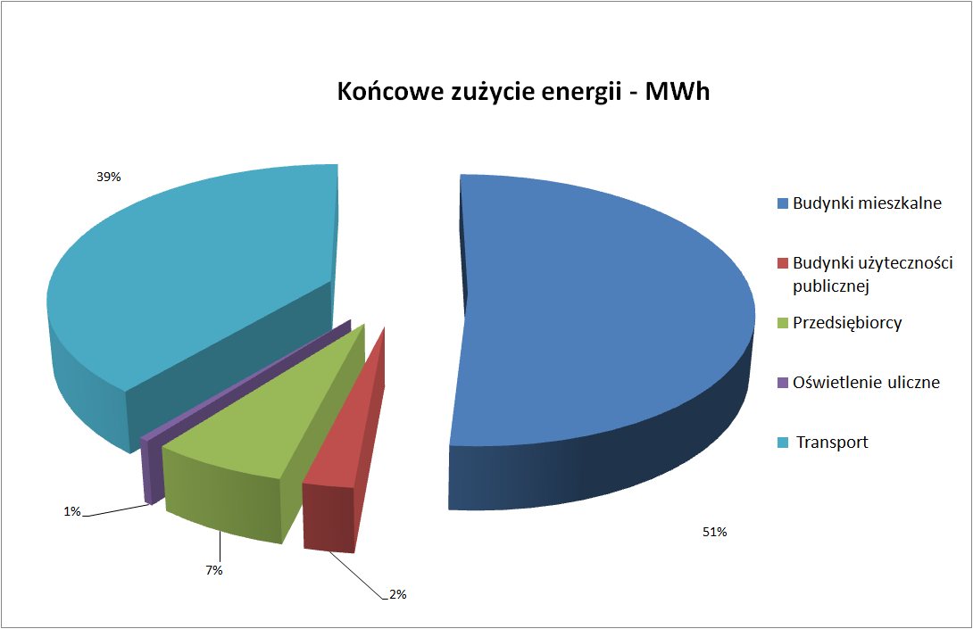
Rysunek 5 Procentowe zużycie energii w Gminie Ożarowice w 2013 r.
[Źródło: opracowanie własne]
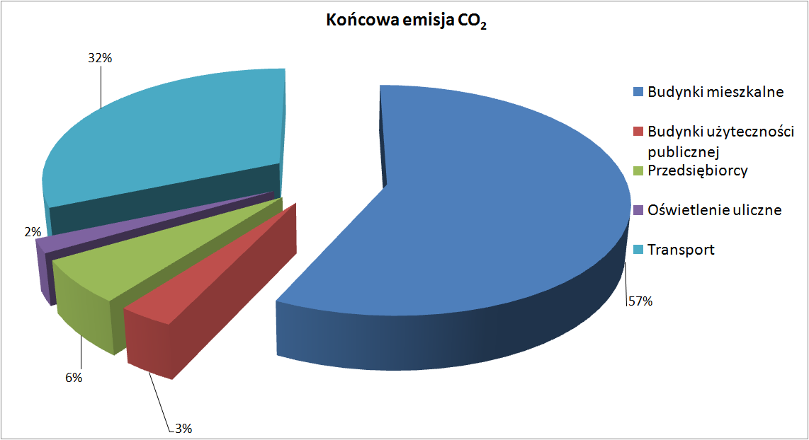
Rysunek 6 Procentowa emisja CO₂ na terenie Gminy Ożarowice
[Źródło: Opracowanie własne]
Tabela 14 Wielkość emisji CO₂ - wyniki inwentaryzacji za 2013 r.
Kategoria | Końcowa emisja CO2
Kategoria | Ciepło | Energia elektryczna | Paliwa kopalne |  |  |  |  |  |  |  | Energia odnawialna |  | Razem
Kategoria | Ciepło | Energia elektryczna | Węgiel kamienny | Koks | Drewno | LPG | Gaz płynny | Olej opałowy | Olej napędowy | Benzyna | Słoneczna | Geotermiczna | Razem
Kategoria | Mg
Budynki, wyposażenia/instalacje
Budynki mieszkalne | - | 660 | 19 919 |  | 26 | 717 | - | - | - | - | - | - | 21 322
Budynki użyteczności publicznej | - | 544 | 110 |  |  | 314 | - | - | - | - | - | 249 | 1 217
Przedsiębiorcy | - | 235 | 380 |  |  | 314 | - | 1 366 | - | - | - | - | 2 296
Oświetlenie uliczne | - | 735 | - | - | - | - | - | - | - | - | - | - | 735
Budynki razem | - | 2 173 | 20 410 | - | 26 | 1 346 | - | 1 366 | - | - | - | 249 | 25 569
Transport
Transport publiczny | - | - | - | - | - | - | - | - | 306 | - | - | 306 | -
Transport prywatny | - | - | - | - | - | - | 1 262 | - | 6 341 | 4 122 | - | 11 726 | -
Transport razem | - | - | - | - | - | - | 1 262 | - | 6 648 | 4 122 | - | 12 032 | -
Razem | - | 2 173 | 20 410 | - | 26 | 1 346 | 1 262 | 1 366 | 6 648 | 4 122 | 249 | 37 601 | 249
Źródło: Opracowanie własne na podstawie [1]

DZIAŁANIA PLANOWANE DO 2020 ROKU

Długoterminowa strategia - cele i zobowiązania
Długoterminowa strategia Gminy Ożarowice do 2020 r. będzie obejmować działania polegające na:
- termomodernizacji budynków użyteczności publicznej,
- termomodernizacji budynków sektora mieszkaniowego,
- zwiększeniu wykorzystania odnawialnych źródeł energii na terenie gminy,
- ograniczenie zużycia energii finalnej w obiektach użyteczności publicznej,
- zwiększenie efektywności energetycznej,
- zmniejszenie emisji zanieczyszczeń pochodzącej z sektora transportu.
Działania będą realizowane poprzez:
- określenie obszarów, na których przewiduje uzupełnienie infrastruktury technicznej,
- wykorzystanie otwartego rynku energii elektrycznej,
- zapisy prawa lokalnego,
- uwzględnianie celów i zobowiązań w dokumentach strategicznych i planistycznych.
Cele i zobowiązania strategii długoterminowej opierają się na zebranych danych na temat zużycia energii finalnej oraz emisji CO₂ w 2013 w sektorach:
- budynków użyteczności publicznej, dla których emisja CO₂ stanowi 3,3% udziału całkowitej emisji na terenie gminy. Budynki użyteczności publicznej to przede wszystkim budynki utrzymywane z budżetu, a więc głównie dotyczy to obiektów typu: szkoły, przedszkola, przychodnie, budynki administracyjne, obiekty kulturalne i sportowe. W związku z tym władze Gminy dysponują możliwością wdrożenia działań, ograniczających zużycie energii finalnej, a tym samym emisję dwutlenku węgla.
- budynków, należących do przedsiębiorców dla których emisja CO₂ stanowi 6,2% udziału całkowitej emisji na terenie gminy. W skład sektora tych obiektów wchodzą usługi, handel, przemysł itp. bez budynków użyteczności publicznej, stanowiących osobny sektor.
- Budynków mieszkalnych- dla których emisja CO₂ stanowi 51,2% udziału całkowitej emisji na terenie gminy. W skład sektora obiektów mieszkalnych wchodzi zabudowa jednorodzinna, wielorodzinna. Obecnie jest pierwszym co wielkości udziału w całkowitej emisji sektor w gminie. Jednocześnie jest to sektor, na który władze gminy mogą mieć wpływ poprzez wprowadzenie systemu współfinansowania inwestycji, obniżających zużycie emisji.
- transportu, dla którego emisja CO₂ stanowi 31,4% udziału całkowitej emisji na terenie gminy. W skład sektora transportu wchodzą pojazdy należące do osób fizycznych i przedsiębiorców. Sektor transportu charakteryzuje się możliwościami redukcji emisji, jednak konieczna jest współpraca władz gminy w zakresie kształtowania układu komunikacyjnego i zasad ruchu.

Planowane działania krótko i długoterminowe
Planowane działania długoterminowe obejmują okres 2015-2025. W ramach zaplanowanych działań określono:
- zakres działania,
- podmioty odpowiedzialne za realizację,
- harmonogram uwzględniający terminy realizacji,
- szacowane koszty realizacji inwestycji,
- oszczędności energii finalnej,
- redukcję emisji CO₂,
- wzrost produkcji energii ze źródeł odnawialnych.
Efekty planowanych działań do 2020 r. przedstawiają się następująco:
- Prognozowane oszczędności energii na poziomie 10 581 MWh,
- Prognozowany wzrost produkcji energii ze źródeł odnawialnych 1 450 MWh,
- Prognozowana redukcja emisji CO₂ na poziomie 5 219 Mg CO₂.
Tabela 15 Planowane działania krótko i długoterminowe Gminy Ożarowice

Sektor | Obiekt/zadanie | Opis | Podmiot odpowiedzialny | Termin rozpoczęcia i zakończenia | Szacowane koszty | Roczne oszczędności energii | Produkcja energii z OZE | Roczna redukcja emisji CO2 | Oszczędności energii do 2020 r. | Produkcja energii z OZE do 2020 r. | Redukcja emisji CO2 do 2020 r.
 |  |  |  |  |  | MWh/rok | MWh | Mg CO2/rok | MWh/rok | MWh | Mg CO2
Budynki, wyposażenia/ instalacje | Budynek Urzędu Gminy | Termomodernizacja budynku:  - ocieplenie stropodachu budynku | Referat Planowania i Finansów, Stanowisko ds. inwestycji gminnych i dróg | 2016-2017 | 30 000 | 10 | 0 | 4 | 30 | 0 | 11
Budynki, wyposażenia/ instalacje | Budynki komunalne w Gminie | Termomodernizacja budynku:  - ocieplenie stropodachu budynku, ocieplenie ścian zewnętrznych | Referat Planowania i Finansów, Stanowisko ds. inwestycji gminnych i dróg | 2018-2019 | 400 000 | 70 | 0 | 28 | 70 | 0 | 28
Budynki, wyposażenia/ instalacje | Dofinansowanie dla mieszkańców Gminy na wymianę źródła ciepła na bardziej ekologiczne oraz montaż kolektorów słonecznych | Montaż kolektorów słonecznych- 200 inwestycji | Referat Planowania i Finansów, Stanowisko ds. inwestycji gminnych i dróg | 2016-2020 | 1 900 000 | 524 | 500 | 186 | 1048 | 1000 | 372
Budynki, wyposażenia/ instalacje |  | Montaż ogniw fotowoltaicznych- 150 inwestycji |  | 2016-2020 | 3 000 000 | 225 | 225 | 268 | 450 | 450 | 536
Budynki, wyposażenia/ instalacje |  | Wymiana źródła ciepła na ekologiczne- 200 inwestycji |  | 2016-2020 | 1 440 000 | 708 | - | 387 | 1416 | 0 | 774
Budynki, wyposażenia/ instalacje | Oświetlenie uliczne w Gminie Ożarowice | Wymiana oświetlenia ulicznego na lampy typu LED- 400 szt. | Referat Planowania i Finansów, Stanowisko ds. inwestycji gminnych i dróg | 2016-2018 | 800 000 | 150 | - | 178 | 300 | 0 | 356
Budynki, wyposażenia/instalacje |  |  |  | 2015-2020 | 7 570 000 | 1 687 | 725 | 1 051 | 3 314 | 1 450 | 2 077
Zarządzanie efektywnością | Spójna polityka energetyczna | • zarządzanie energią w obiektach użyteczności publicznej, | Stanowisko ds. planowania przestrzennego, gospodarki komunalnej i ochrony środowiska | 2015-2025 | b/n | 14,4 | 0 | 5,5 | 72 | 0 | 27,5
Zarządzanie efektywnością | Wybrane budynki użyteczności publicznej | W wybranych jednostkach budynków użyteczności publicznej prowadzenie monitoringu zużycia nośników energii | Stanowisko ds. planowania przestrzennego, gospodarki komunalnej i ochrony środowiska | 2015-2025 | b/n | 86 | 0 | 33 | 430 | 0 | 165
Zarządzanie efektywnością energetyczną |  |  |  | 2015-2025 | b/n | 100,4 | 0 | 38,5 | 502 | 0 | 192,5
Świadomość energetyczna | Współpraca z mieszkańcami oraz przedsiębiorcami działającymi na terenie Gminy | Współpraca polegająca na prowadzeniu kampanii informacyjnych i promocyjnych w zakresie efektywności energetycznej oraz zrównoważonego rozwoju. | Stanowisko ds. planowania przestrzennego, gospodarki komunalnej i ochrony środowiska | 2015-2025 | b/n | 1 353 | 0 | 590 | 6765 | 0 | 2950
Współpraca ze stronami zainteresowanymi |  |  |  | 2015-2025 | b/n | 1 353 | 0 | 590 | 6 765 | 0 | 2 950
Razem |  |  |  |  | 7 570 000 | 3 140 | 725 | 1 679 | 10 581 | 1 450 | 5 219

[Źródło: opracowanie własne]
Tabela 16 Planowane wyniki redukcji emisji CO₂ do 2020 r.
Termin rozpoczęcia i zakończenia | Szacowane koszty | Oszczędność energii do 2020 r. | Produkcja energii z OZE do 2020 r. | Redukcja emisji CO₂ do 2020 r.
Termin rozpoczęcia i zakończenia | zł | MWh | MWh | Mg CO₂
2015-2020 | 7 570 000 | 10 581 | 1 450 | 5 219
Źródło: opracowanie własne

Szczegółowy opis działań
9.3.1. | Termomodernizacja budynków użyteczności publicznej i budynków komunalnych
Segment |  | Budynki użyteczności publicznej i komunalne
Rodzaj działania |  | Inwestycyjne
Działanie |  | Termomodernizacja budynków użyteczności publicznej
Roczna redukcja emisji CO₂ |  | 32 | Mg CO₂/ rok
Roczna redukcja zużycia energii finalnej |  | 80 | MWh/rok
Roczna produkcja energii z OZE |  | - | MWh/rok
Szacowany koszt inwestycji |  | 430 | tys. zł
Finansowanie |  | środki własne  środki zewnętrzne
Termomodernizacja ma na celu zmniejszenie kosztów ponoszonych na ogrzewanie budynku. Obejmuje ona usprawnienia w strukturze budowlanej oraz w systemie grzewczym. Opłacalne są jednak tylko niektóre zmiany. Zakres możliwych zmian jest ograniczony istniejącą bryłą, rozplanowaniem i konstrukcją budynków. Za możliwe i realne uznaje się średnie obniżenie zużycia energii o 30-40% w stosunku do stanu aktualnego.
Planowane działania pozwolą na zmniejszenie zapotrzebowania na ciepło wybranych budynków, czego wynikiem będą znaczne oszczędności kosztów eksploatacji.
W wyniku zaplanowanych inwestycji do 2020 r. przewiduje się zmniejszenie zużycia energii finalnej na poziomie 80 MWh, co daje redukcję emisji CO₂ o 32 Mg.
Szacowany koszt inwestycji ocenia się na kwotę 430 tys. zł..
Jednostką odpowiedzialną za realizację działania jest Urząd Gminy Ożarowice dla budynków należących do Gminy Ożarowice oraz dyrektorzy pozostałych jednostek.

9.3.2. | Monitoring zużycia nośników energii
Segment |  | Budynki użyteczności publicznej
Rodzaj działania |  | Nieinwestycyjne
Działanie |  | Monitoring energetyczny budynku
Roczna redukcja emisji CO₂ |  | 33 | Mg CO₂/rok
Roczna redukcja zużycia energii finalnej |  | 86 | MWh/rok
Roczna produkcja energii z OZE |  | - | MWh/rok
Szacowany koszt inwestycji |  | - | tys. zł
Finansowanie |  | -
System monitoringu mediów energetycznych opiera się na gromadzeniu informacji przede wszystkim o zużyciu oraz kosztach, wykorzystywanych przez obiekty. Jest to pomocne w bieżącym zarządzaniu obiektami, poprzez obserwacje zmian wielkości zużywanych mediów a tym samym ocenę stanu wykorzystania energii oraz budżetu. Dodatkowo systemy wspomagają w wykrywaniu poborów obiegających od normy, co pozwala na szybką reakcję, minimalizującą straty.
System monitoringu mediów energetycznych może być zbudowany w oparciu o serwis internetowy oraz bazę danych, pozwalając na regularne wprowadzanie danych o zużyciu oraz poniesionych kosztach zakupu mediów na podstawie faktur rozliczeniowych. Aktualna baza danych, dotycząca sytuacji energetycznej analizowanej placówki pozwalana efektywne wykorzystanie dostępnych narzędzi do zarządzania energią.
Pomiar i analiza wykorzystania mediów umożliwia użytkownikowi porównanie zużycia z poszczególnych okresów, wskazując możliwe powody strat energii, co przekłada się na oszczędności bez większych nakładów finansowych.
Przewidywana inwestycja nie wymaga nakładów finansowych, gdyż może opierać się na gromadzeniu danych w ogólnie dostępnych programach komputerowych.
W wyniku zaplanowanej inwestycji przewiduje się roczne ograniczenie zużycia energii oraz redukcję emisji o około 2-3%.
Do 2020 r. przewiduje się zmniejszenie zużycia energii finalnej na poziomie 432 MWh, co daje redukcję emisji CO₂ o 165 Mg.

9.3.3. | Modernizacja oświetlenia ulicznego
Segment |  | Oświetlenie uliczne
Rodzaj działania |  | Inwestycyjne
Działanie |  | Modernizacja oświetlenia ulicznego
Roczna redukcja emisji CO₂ |  | 178 | Mg CO₂/rok
Roczna redukcja zużycia energii finalnej |  | 150 | MWh/rok
Roczna produkcja energii z OZE |  | - | MWh/rok
Szacowany koszt inwestycji |  | 800 | tys. zł
Finansowanie |  | środki własne  środki zewnętrzne

Modernizacja oświetlenia ulicznego obejmuje wymianę przestarzałych opraw rtęciowych i sodowych o mocy od 70 W do 250 W. Inwestycja pozwala na uzyskanie spadku zużycia energii o około 45-55%, w zależności od struktury oświetlenia oraz zastosowanych rozwiązań.
Warto rozważyć montaż lamp ładowanych za pomocą promieniowania słonecznego oraz wiatru. Jest to rozwiązane poprzez montaż na maszcie lamp baterii słonecznych i wiatraków. Rozwiązanie to jest szczególnie interesujące ze względu na ograniczenie kosztów podłączenia sieci energetycznej do odległych od centrum terenów.
W ramach działania planuje się wymianę lamp na energooszczędne lampy LED.
W wyniku przeprowadzonej inwestycji do 2020 r. przewiduje się ograniczenie zużycia energii o 300 MWh oraz redukcję emisji CO₂ o 356 Mg CO₂.
9.3.4. | Dofinansowanie do ekologicznego ogrzewania i wytwarzania energii w OZE
Segment |  | Społeczeństwo
Rodzaj działania |  | Inwestycyjne
Działanie |  | Wsparcie finansowe mieszkańców
Roczna redukcja emisji CO₂ |  | 841 | Mg CO₂/rok
Roczna redukcja zużycia energii finalnej |  | 1 457 | MWh/rok
Roczna produkcja energii z OZE |  | 725 | MWh/rok
Szacowany koszt inwestycji |  | 6 340 | tys. zł
Finansowanie |  | środki własne  środki zewnętrzne
Podstawowym celem działań jest systemowe ograniczenie emisji substancji szkodliwych do atmosfery, poprzez kompleksową likwidację istniejących, nieefektywnych źródeł ciepła.
Założony cel osiąga się poprzez wprowadzanie:
- ekologicznych, energooszczędnych urządzeń grzewczych,
- odnawialnych źródeł energii (biomasa, układy solarne, ogniwa fotowoltaiczne i inne),
- możliwość realizacji inwestycji kompleksowej.
Realizacja programu pozwoli na osiągnięcie 30-40% oszczędności energii oraz redukcji emisji CO₂.
W ramach zadania planuje się wsparcie finansowe dla mieszkańców na inwestycje z zakresu:
- likwidacji kotłów węglowych,
- likwidacji kotłów węglowych i montaż pompy ciepła,
- wymiana starych kotłów węglowych na retortowe, gazowe, olejowe, na biomasę,
- montaż kolektorów słonecznych i ogniw fotowoltaicznych,
W wyniku przeprowadzonej inwestycji do 2020 r. przewiduje się ograniczenie zużycia energii o 2 914 MWh, redukcję emisji CO₂ o 1 718 Mg oraz wzrost produkcji energii z odnawialnych źródeł o 1682 MWh.
9.3.5. | Spójna polityka energetyczna
Segment |  | Budynki użyteczności publicznej
Rodzaj działania |  | Nieinwestycyjne
Działanie |  | Kompleksowe zarządzanie energią
Roczna redukcja emisji CO₂ |  | 5,5 | Mg CO₂/rok
Roczna redukcja zużycia energii finalnej |  | 14,4 | MWh/rok
Roczna produkcja energii z OZE |  | - | MWh/rok
Szacowany koszt inwestycji |  | - | tys. zł
Finansowanie |  | -
Jednym z priorytetów zrównoważonego rozwoju w samorządzie powinna być spójna lokalna polityka energetyczna, bazująca na obowiązujących aktach prawnych oraz funkcjonujących dokumentach strategicznych.
Fundamentem uskutecznienia polityki energetycznej jest budowa świadomości władz samorządowych w zakresie korzyści ekologicznych i ekonomicznych jakie można osiągnąć realizując ją, oraz posiadanie wykwalifikowanych służb dzięki którym miasto wywiąże się z narzuconych zadań i sprawnie wykorzysta uprawnienia, jakie daje obowiązujący stan prawny.
Elementami prowadzenia spójnej lokalnej polityki energetycznej realizującej zasady zrównoważonego rozwoju są:
- zarządzanie energią w obiektach użyteczności publicznej, uwzględniające optymalizację zużyć sieciowych mediów energetycznych oraz ochronę zasobów wodnych,
- kształtowanie świadomości lokalnej społeczności w zakresie poszanowania energii i środowiska,
- zachowanie zasad rozdziału usługi dystrybucji energii elektrycznej od zakupu energii w trybie przetargu nieograniczonego,
- uwzględnianie kryteriów efektywności energetycznej w definiowaniu wymagań dotyczących zakupu produktów i usług.
Stosowanie powyższych zaleceń pozwala na 0,5-1% oszczędności energii oraz redukcji emisji CO₂ w sektorze budynków użyteczności publicznej, co pozwala na osiągnięcie do 2020 r. ograniczenia zużycia energii o 72,1 MWh, oraz redukcję emisji CO₂ o 27,3 Mg.
9.3.6. | Świadomość energetyczna
Segment |  | Społeczeństwo
Rodzaj działania |  | Nieinwestycyjne
Działanie |  | Kampanie informacyjno- promocyjne
Roczna redukcja emisji CO₂ |  | 590 | Mg CO₂/rok
Roczna redukcja zużycia energii finalnej |  | 1 353 | MWh/rok
Roczna produkcja energii z OZE |  | - | MWh/rok
Szacowany koszt inwestycji |  | - | tys. zł
Finansowanie |  | -
Współpraca polegająca na prowadzeniu kampanii informacyjnych i promocyjnych w zakresie efektywności energetycznej oraz zrównoważonego rozwoju.
Współpraca z mieszkańcami oraz przedsiębiorcami, działającymi na terenie Gminy powinna opierać się na poruszaniu problematycznych tematów takich jak sposoby na zmniejszenie zużycia nośników energii.
Konsekwentnie realizowane działania informacyjno- promocyjne pozwalają na osiągnięcie oszczędności energii i redukcję CO₂ na poziomie 0,5% w sektorze mieszkaniowym, przedsiębiorców oraz transportu prywatnego.
Zaplanowane działania pozwoli do 2020 r. na ograniczenie zużycia energii o 5 412 MWh, redukcję emisji CO₂ o 590 Mg.

PODSUMOWANIE
Opracowany w dokumencie plan działań do 2020 r. pozwoli na osiągnięcie założonych celów ograniczenia zużycia energii finalnej, redukcji emisji CO₂ oraz wzrost produkcji energii ze źródeł odnawialnych.
Tabela 17 Podsumowanie planowanych efektów działań na lata 2015-2020
Sektory | Oszczędność energii finalnej do 2020 r.  MWh | Redukcja emisji CO₂ do 2020 r.  Mg CO₂ | Produkcja energii z OZE  MWh
Budynki wyposażenia, instalacje | 3 314 | 2 077 | 1 450
Świadomość energetyczna | 6 765 | 2 950 | 0
Spójna polityka energetyczna | 502 | 193 | 0
Źródło: opracowanie własne

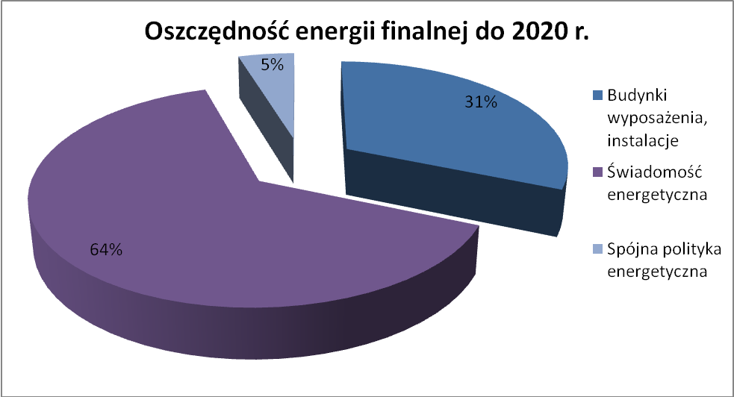
Rysunek 7 Oszczędność energii finalnej do 2020 r. w poszczególnych sektorach
Źródło: opracowanie własne

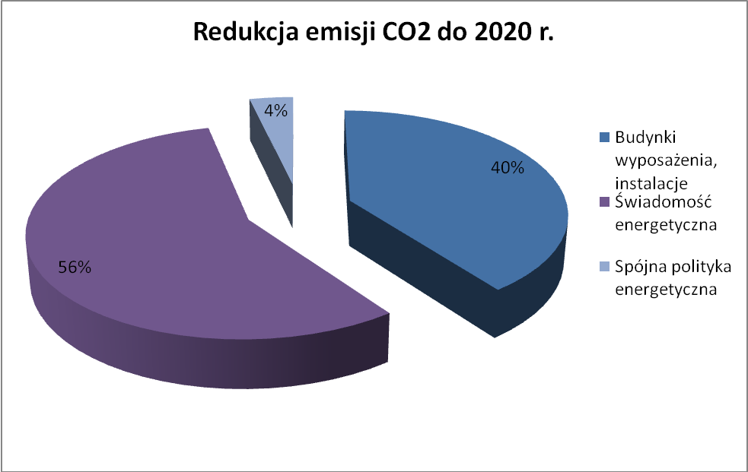
Rysunek 8 Redukcja emisji CO₂ do 2020 r. w poszczególnych sektorach
Źródło: opracowanie własne

Zaplanowane do realizacji działania na lata 2015-2020 pozwolą na:
- ograniczenie zużycia energii finalnej o 10 581 MWh,
- redukcję emisji CO₂ o 5 219 Mg CO₂,
- wyrost produkcji energii ze źródeł odnawialnych o 1 450 MWh,
przy nakładach inwestycyjnych na poziomie 7 570 000 zł.
Możliwość realizacji założonych działań będzie zależeć od wsparcia finansowego ze źródeł zewnętrznych, w szczególności nowej perspektywy finansowa UE na lata 2014-2020.
Procentowy udział poszczególnych zadań w możliwej do osiągnięcia sumarycznej ilości zaoszczędzonej energii finalnej oraz redukcji emisji CO_{2,} został przedstawiony na poniższych wykresach.

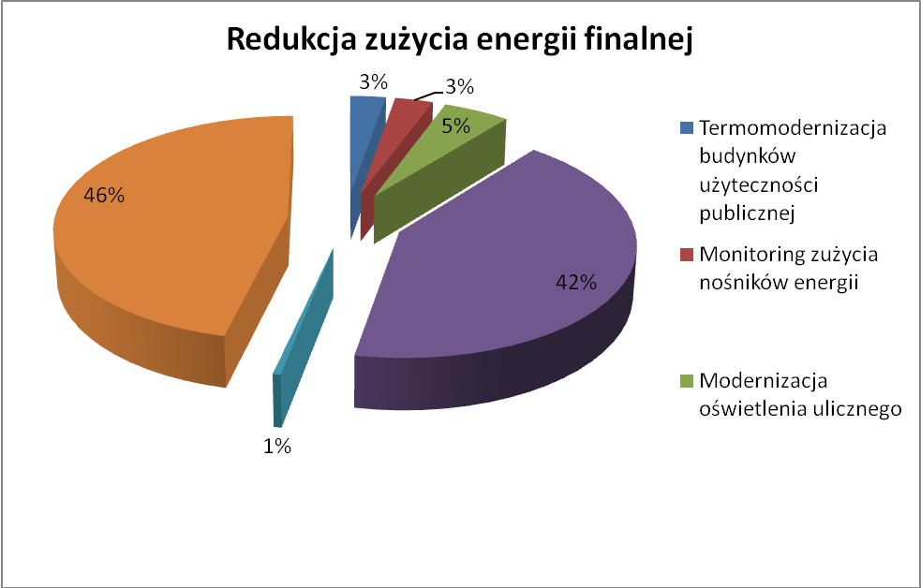
Rysunek 9 Oszczędność energii finalnej do 2020 r. w podziale na zadania
Źródło: opracowanie własne
Rysunek 10 Redukcja emisji CO₂ do 2020 r., w podziale na zadania
Źródło: opracowanie własne

LITERATURA
- Warsztaty „Plan działań na rzecz zrównoważonej energii – przygotowanie i wdrażanie” Kraków, 9.03.2012- materiały informacyjne,
- Narodowy Fundusz Ochrony Środowiska i Gospodarki Wodnej, www.nfosigw.gov.pl/,
- Wojewódzki Fundusz Ochrony Środowiska i Gospodarki Wodnej w Katowicach, www.wfosigw.katowice.pl
- Paolo Bertoldi, Damian Bornás Cayuela, Suvi Monni, Ronald Piers de Raveschoot PORADNIK „Jak opracować plan działań na rzecz zrównoważonej energii (SEAP)?”,
- Płonka Patrycja „Gromadzenie danych i opracowanie Planu działań na rzecz zrównoważonej energii (SEAP)”,
- „Nowe podejście do oceny niskiej emisji z ogrzewania mieszkań w kształtowaniu stężeń pyłu na obszarze gminy. I. Inwentaryzacja źródeł emisji i modelowanie emisji” S. Hławiczka i in., w: Ochrona Środowiska i Zasobów Naturalnych nr 47, s.22-46, 2011
- „Regionalny Program Operacyjny Województwa Śląskiego na lata 2014-2020”
- „Program ograniczenia niskiej emisji dla gminy Ożarowice”, Ożarowice 2006
- Miejscowe plany zagospodarowania przestrzennego w gminie Ożarowice
- www.ozarowice.pl

